2011年安徽公务员考试《行测》真题
第一部分 客观题
一、单选题（本大题共129小题，第1-29题0.7分，第30-44题0.8分，第45-54题0.7分，第55-129题0.8分，共计99.3分）
1. (2011安徽)2010年11月16日，联合国教科文组织将中国申报的《中医针灸》和（ ）列入人类非物质文化遗产代表作名录。
A. 徽剧
B. 粤剧
C. 京剧
D. 越剧

2. (2011安徽)2010年12月10日至12日召开的中央经济工作会议指出，2011年国家宏观经济政策的基本取向是：实施积极的财政政策和（ ）的货币政策。
A. 宽松
B. 稳健
C. 从紧
D. 适度宽松

3. (2011安徽)在当代中国，坚持发展是硬道理的本质要求，就是( )。
A. 坚持科学发展
B. 坚持以经济建设为中心
C. 坚持改革开放
D. 坚持为人民利益谋发展

4. (2011安徽)2011年“两会”期间，许多网民利用网络交流形式向温家宝总理提出了许多好的意见与建议，促进了决策的科学化与民主化。这种“民意直达高层直通车”的沟通方式主要体现了( )。
A. 社会听证制度
B. 社情民意反映制度
C. 专家咨询制度
D. 重大事项社会公示制度

5. (2011安徽)2010年7月，国家发改委下发《关于开展低碳省区和低碳城市试点工作的通知》。我国坚持走低碳之路，主要体现了科学发展观的( )。
A. 核心
B. 第一要义
C. 根本方法
D. 基本要求

6. (2019江苏)“抓住了民情、民意、民生、民力，就抓住了行政根本”。这里“行政根本”主要指( )。
A. 政府的行政职能
B. 政府的依法行政水平
C. 政府的为民宗旨
D. 政府的行政执行能力

7. (2011安徽)下列机构（简称）不属于我国民主党派的机构的是（ ）。
A. 侨联
B. 民革
C. 台盟
D. 民盟

8. (2011安徽)社会主义市场经济理论认为，计划经济与市场经济属于不同的（ ）。
A. 经济制度范畴
B. 资源配置方式
C. 生产关系范畴
D. 经济增长方式

9. (2011安徽)当前，物价上涨较快，通胀预期增强，这个问题涉及民生，关系全局，影响稳定。解决这一问题，政府可以采取的措施是( )。
A. 减少各种税收
B. 扩大银行贷款规模
C. 增加货币发行量
D. 提高银行存贷款利率

10. (2011安徽)2011年3月11日，日本发生核泄漏事故。我国国民为防止核辐射扩散对健康有可能带来的不利的影响，于是争相抢购碘盐、碘片等预防性物品，个别商店趁机哄抬物价。这一事实说明市场调节具有（ ）。
A. 自发性
B. 滞后性
C. 盲目性
D. 竞争性

11. (2011安徽)某日，甲某在街上闲逛时，发现一辆摩托车停在路边，车主乙某正在和别人聊天，甲某趁乙某不注意骑上摩托车就跑，后被警察抓住。甲某触犯的罪名是：
A. 抢劫罪
B. 盗窃罪
C. 抢夺罪
D. 交通肇事罪

12. (2011安徽)下列基本制度中主要目的在于保障行政公正原则的是( )。
A. 回避制度
B. 表明身份制度
C. 简易程序制度
D. 时效制度

13. (2011安徽)下列不属于民法调整的社会关系的是( )。
A. 甲乙两公司之间发生的租赁合同纠纷
B. 胡某与其弟弟之间因继承发生的纠纷
C. 杨某与其供职的公司之间发生的知识产权纠纷
D. 赵某与某行政机关因罚款数额发生的争议

14. (2011安徽)某日，刘某因给朋友过生日而喝醉了。在意识不清的情况下，刘某用刀捅死了前来劝阻其闹事的饭店服务员。下列关于刘某行为的判断正确的是（ ）。
A. 刘某是在意识不清情况下实施的杀人行为，因而不构成犯罪
B. 刘某应负刑事责任，但应从轻或减轻处罚
C. 刘某醉酒后杀人，应当从重处罚
D. 刘某的行为构成故意杀人罪

15. (2011安徽)行政决策过程中最核心、最关键的一步是( )。
A. 发现问题，确定目标
B. 调查预测，拟订方案
C. 评估优选，确定方案
D. 实施方案，修正完善

16. (2011安徽)一百多年前中国爆发了一场革命，它推翻了中国两千多年封建君主专制，使民主共和国的观念从此深入人心。这场革命是（ ）。
A. 戊戌变法
B. 太平天国革命
C. 辛亥革命
D. 新民主主义革命

17. (2011安徽)下列哪次会议把毛泽东思想确立为党的指导思想？( )
A. 中共七大
B. 遵义会议
C. 中共八大
D. 瓦窑堡会议

18. (2011安徽)安徽省人民政府2011年《政府工作报告》提出了今年经济社会发展的主要目标，其中，全省生产总值增长( )。
A. 大于7%
B. 大于8%
C. 大于9%
D. 大于10%

19. (2011安徽)近年来，安徽省自主创新战略平台建设取得突破性进展，一批企业的自主创新能力大幅提升，其中,（ ）成为自主创新的一面旗帜。
A. 合肥江汽
B. 马鞍山华菱重卡
C. 芜湖奇瑞
D. 铜陵铜基新材料

20. (2011安徽)孔子是我国古代伟大的思想家、教育家，儒家学派创始人，世界最著名的文化名人之一。下列不是孔子名言的是( )。
A. 温故而知新，可以为师矣
B. 三人行，必有我师焉
C. 小不忍则乱大谋
D. 上善若水，水善利万物而不争

21. (2011安徽)汉字产生的标志是殷商后期所形成的初步定型的甲骨文，其后经过了六千多年的演变，形成了我们今天文字。下列汉字演变过程的时间排列顺序正确的是( )。
A. 隶书、小篆、楷书、行书
B. 小篆、隶书、行书、楷书
C. 隶书、小篆、行书、楷书
D. 小篆、隶书、楷书、行书

22. (2011安徽)在我国交通标志中，蓝底白色自行车图案表示( )。
A. 禁止非机动车通行
B. 准许非机动车通行
C. 非机动车通道
D. 自行车停放区域

23. (2011安徽)现在，世界通用的阿拉伯数字的发明者是( )。
A. 古阿拉伯人
B. 古埃及人
C. 古希腊人
D. 古印度人

24. (2011安徽)我们经常收看中央电视台的“天气预报”节目，气象预报员所说的“今天晚上”指的是( )。
A. 20时到明早6时
B. 20时到24时
C. 20时到明早8时
D. 18时到明早6时

25. (2011安徽)通过微生物发酵方法将生物质转换而产生的气体燃料是( )。
A. 氢气
B. 沼气
C. 液化气
D. 天然气

26. (2011安徽)下列关于地震自救表述不正确的是（ ）。
A. 为防止次生灾害的发生，首先要切断电源、气源，防止火灾发生
B. 应疏散到高大建筑物、窄小胡同、陡山坡及河岸边
C. 在家中要就地避险，可选择较安全的地方(如床下、桌子底下)躲避
D. 住单元楼内，可选择开间小的卫生间、厨房、储藏室及墙角躲避

27. (2011安徽)由于风的磨蚀作用，一些小山包的下部往往遭受较强的剥蚀作用，并逐渐形成向里凹的形态。如果小山包上部的岩层比较松散，在重力作用下就容易垮塌形成陡壁，形成一种独特的地貌形态。我们称之为（ ）。
A. 丹霞地貌
B. 雅丹地貌
C. 喀斯特地貌
D. 张家界地貌

28. (2016新疆)黄金分割又称黄金律，是指事物各部分间一定的数学比例关系，被公认为最具有审美意义比例数字，是最能引起人的美感的比例，因此被称为黄金分割。那么这个黄金分割点是（ ）。
A. 0.598
B. 0.618
C. 0.689
D. 1.618

29. (2011安徽)下列关于日食和月食的判断，正确的是( )。
A. 日食、月食的成因只与日、地、月三个天体的几何位置有关
B. 日食和月食都是自然现象，所以它们是不可能准确预报的
C. 当月相是朔的时候就一定会发生日食
D. 如果日食带在我国经过，肯定是东部的居民先看到

30. (2011安徽)优良的出版文化可以________积极向上的时代精神，提升国民的文化素养，而一味以经济回报为________的娱乐化出版，不仅危害读者的心灵，从长远看，________的是全社会的健康发展，最终出版业自身也难逃厄运。
依次填入句中划线处最恰当的一组词语是：
A. 构筑 导向 戕害
B. 建筑 指导 侵害
C. 营筑 指标 妨害
D. 创造 趋向 祸害

31. (2011安徽)①像慈母拍着将睡未睡的婴儿似的，它轻轻地拍着石岸；
②水里小小的鱼儿，还有顽健的小虾儿，在眼前游来游去；
③盈盈的湖水一直荡漾到脚边，却又缓缓地退回去了；
将以上三句话填在“四周的景色秀丽异常”一句的后面，语序最恰当的一组是( )。
A. ①③②
B. ③②①
C. ①②③
D. ③①②

32. (2019辽宁)下面句子中，语法结构与其他三句不同的是：
A. 李老师戴上老花镜看报
B. 老张赶驴子到河边饮水
C. 小王骑车到医院看叔叔
D. 赵师傅找尺子量玻璃

33. (2011安徽)下列句子中，修辞手法运用不恰当的是( )。
A. 可爱的青菜，土地美丽的女儿，请用你朴素的光辉照耀我
B. 我的心像一只小鸟，从哨音里展翅飞出去，飞过迷蒙的烟水、苍茫的群山，停落在故乡熟悉的大榕树上
C. 太阳从地平线上露出笑脸，用她那柔美的金色手指，悄悄地捡走了草地上的珠玑
D. 所有这些语言手段，尖锐、泼辣、犀利有力，像一颗颗威力无比的枪弹，戳穿了敌人的心脏

34. (2011安徽)下列句子中，标点符号使用正确的一项是：
A. “这究竟是怎么一回事呢？同志们。”队长严肃地对大家说。
B. 基础知识到底扎实不扎实？这对以后的继续深造有着重要的影响。
C. 我正准备给爷爷理理发，爷爷却笑了：“你？笤帚疙瘩戴帽子——充人哩。”
D. 明天去呢？还是后天去呢？她实在拿不定主意了。

35. (2011安徽)下列句子中，划线的词语使用有误的是：
A. 袁隆平的研究成果解决了十多亿人的吃饭问题，令世界为之__侧目__。
B. 英国SBB“环球钢讯”近日公布了2010年的全球钢铁企业20强名单，中国六家钢铁企业___跻身___全球钢企十强。
C. 苏轼有一首著名的诗《题西林壁》，“横看成岭侧成峰，远近高低各不同。不识庐山真面目，只缘身在此山中”，后两句生动地说明一个人若处身于某种环境之中，往往不能清楚地___洞察___事情的本来面目。
D. 就我国的基本国情来说，几千年的文明古国既给我们带来了深厚的文化___底蕴__，也给我们留下了长期封建统治的历史负担。

36. (2015四川)下列各组中，两句话所表达的意思不相同的一组是( )。
A. （1）非经批准不能擅自离开工作岗位（2）非得经过批准才能离开工作岗位
B. （1）除非领导去请，他才会来（2）除非领导去请，他是不会来的
C. （1）小王刚参加工作不久，缺乏工作经验，难免会出现一些差错（2）小王刚参加工作不久，缺乏工作经验，难免不出现一些差错
D. （1）这样的事，她何尝乐意做（2）这样的事，她何尝不乐意做

37. (2011安徽)下列句子中，语序无误的是：
A. 上海闵行区某公司疑似发生员工食物中毒，目前有90多人前往医院就诊
B. 上海闵行区某公司发生疑似员工食物中毒，目前有90多人前往医院就诊
C. 上海闵行区某公司发生员工疑似食物中毒，目前有90多人前往医院就诊
D. 上海闵行区某公司发生员工食物疑似中毒，目前有90多人前往医院就诊

38. (2011安徽)下列句子中，有语病的是：
A. 学校把培养和提高学生的实践能力作为教育教学的重要目标，以满足社会对人才的需求
B. 为满足社会对人才的需求，学校把培养和提高学生的实践能力作为教育教学的一项重要目标
C. 学校把培养和提高学生的实践能力作为教育教学的一项重要目标，以满足社会对人才的需求
D. 学校把培养和提高学生的实践能力作为教育教学的一项重要目标，满足了社会对人才的需求

39. (2011安徽)下列句子中，没有语病的是：
A. 春节期间，全市工商系统严格执行值班制度和纪律，春节在岗值班人员为此还进行了专门培训，以提高处置应急事件和应答电话投诉咨询的水平。
B. 这类犯罪活动涉及面广、技术含量高、易防难打，仅仅依靠公安等部门无法得到有效治理，必须充分运用综合治理手段，动员宣传、金融、电信、教育等部门乃至社会各界力量齐抓共管。
C. 对拒不整改生产场所卫生条件的餐饮具集中消毒企业，卫生监督所将通知工商管理部门建议暂缓核发工商营业执照。
D. 市规划局马局长表示，市奥体中心二期工程从设计之初不仅要考虑赛事要求，还要考虑场馆综合利用和塑造城市景观，目标是打造多功能的城市文体中心。

40. (2011安徽)“他的诗歌读不完”，下列对这句话的理解错误的是( )。
A. 他爱读诗歌，读起来没完没了
B. 他不爱读诗歌，读起来总是半途而废
C. 他是诗人，作品多得读不完
D. 他收藏的诗歌很多，读也读不完

41. (2011安徽)最近的科学研究发现，宇宙中许多物体都能发出霍金辐射，霍金辐射比预想的更普遍，因此可以通过研究霍金辐射来了解黑洞寿终时刻的情形。根据这段话，我们知道( )。
A. 宇宙中普遍存在霍金辐射
B. 宇宙中的物体普遍能发出霍金辐射
C. 在此次发现之前，科学家对霍金辐射在宇宙中是否存在是未置可否的
D. 此次发现使科学家确定了黑洞寿终时刻的情形

42. (2018吉林)与“不登高山，不知天之高也；不临深溪，不知地之厚也”蕴含的哲学道理一致的是：
A. 不入虎穴，焉得虎子
B. 君子欲讷于言而敏于行
C. 博观而约取，厚积而薄发
D. 操千曲而后晓声，观千剑而后识器

43. (2011安徽)拥有120年历史的道琼斯通讯社宣布，聘请新华在线在中国独家代理其信息产品。这意味着，今后国内新闻媒体和政府机构同步使用道琼斯中文语言财经消息、评论成为可能。据悉，道琼斯通讯社以其独立、领先的财经新闻闻名于世，每24小时发布8000多则市场消息。此次，新华在线专门推出“引擎计划”，为道琼斯服务中国本土开路。它入乡随俗，接受国内个别用户的财经信息服务要求。
最适合做上面一段新闻标题的是( )。
A. 道琼斯通讯社大力拓展中国市场
B. 道琼斯通讯社以其独立、快捷的信息赢得了中国的市场
C. 道琼斯通讯社以其独特的服务和本土化的战略满足用户的信息需求
D. 新华在线为道琼斯代理信息发布

44. (2011安徽)最近，美国麻省理工学院癌症研究所、哈佛大学医学院和冷泉港实验室的科学家纷纷宣布，他们在各自独立进行的研究中，先后从多种人体癌细胞中分离出了单独的基因，并且证实了这些基因可以使正常的健康细胞发生癌变。多年来，科学家一直认为，可以通过改变肿瘤的基因而使癌细胞转变成正常的细胞。现在果然找到了一些这样的基因，这就使得人类战胜癌细胞的努力前进了一大步。
关于这段话，下列说法正确的是：
A. 科学家找到了成功克服癌症的基因
B. 发现这些基因是不同研究机构合作的结果
C. 这些基因可以修复癌细胞，从而可以成功医治癌症
D. 这一发现在人类攻克癌症的进程中有深远的影响

45. (2011安徽)从人类可持续发展的角度来说，植物性食品对于地球资源的利用率确实要高一些。对于那些为了这个目标而素食的人来说，确实应该给予充分的尊敬。但是人类的发展毕竟是为了让人们活得更美好。那些让人们活得很美好的东西，无论是汽车飞机还是电脑网络，都是依靠消耗地球资源而存在的。相对于这些，肉食对地球的影响并没有那么巨大。对于很多人来说，肉食确实是生活中最重要的需求。素食，作为一种个人选择，当然应该受到尊重。但是，素食主义者也不应该为任何原因而站在道德的制高点上，要求别人也素食。
对以上语段的理解，错误的一项是( )。
A. 当一个人为了人类可持续发展的目标而选择素食，我们才应该尊重他
B. 人们选择素食还是肉食，并不足以具有改变世界的力量
C. 素食主义者往往站在道德的制高点上，要求别人也素食
D. 人们为了活得更美好而消耗地球资源，这是无可指责的

46. (2011安徽)专家分析认为，随着国家调控政策的效果显现，物价上涨过快的势头会得到一定遏制。受到物价上涨的惯性影响，预期2011年初CPI同比可能会继续小幅上涨，全年价格总水平将呈现温和上涨态势。
下列表述，符合上述这段话意思的是：
A. 国家采取的调控政策可以保证物价不再上涨
B. 预期2011年中后期CPI将不再上涨
C. 消除了物价上涨惯性的影响，CPI才有可能下降
D. 预期2011年的物价总水平仍然会上涨，但幅度不大

47. (2011安徽)美国研究人员初步证实，西兰花等十字花科蔬菜中富含被称作异硫酸氰酯的化合物（ITC），可以优先杀死变异P53基因，并留下P53基因。由P53基因组成的蛋白质有助于阻止癌细胞生长，不过P53基因一旦发生变异，就失去了这种保护作用，而变异的P53基因与差不多一半的人类癌症有关。
西兰花可以防癌的原因是：
A. 西兰花中富含的异硫酸氰酯（ITC）能够杀死癌细胞
B. 西兰花能够阻止正常的P53基因发生变异
C. 西兰花中含有能够消灭变异P53基因，保留正常P53基因的物质
D. 西兰花中含有有助于阻止癌细胞生长的蛋白质

48. (2015贵州)环境保护部副部长张力军在回答记者提问时说，我国传统的污染物排放量仍然很大，超过我国的环境容量，致使一些地区环境质量达不到国家规定的标准。随着经济的快速发展，一些新的环境问题不断产生，特别是危险化学品、持久性有机污染物、电子垃圾等。我国水和大气的环境问题还没有完全解决好，土壤的污染现在又凸显在我们面前。
根据以上信息，可以得出的结论是( )。
A. 传统的污染物排放没有解决，新的环境问题又层出不穷，中国环境问题面临严峻形势
B. 新的环境问题是经济快速发展的必然产物
C. 我国一些地区环境质量达不到国家规定的标准，是因为传统的污染物排放量大
D. 环境污染问题的呈现有它的特殊规律，即先出现水和大气的污染，再出现土壤的污染

49. (2011安徽)最新一项研究表明，到本世纪末，地球平均气温将比现在升高3℃。这一预测是以近年来地球气温升高现象与温室效应为依据的。温室效应，在物理学上是指透视阳光的密闭空间由于与外界缺乏对流等热交换而产生的保温效应。大气层中的二氧化碳是主要的温室气体，它可以减少地表热量向空间散失，使大气层保持一定的热量。
根据上文，下列关于“温室效应”概念的解释，准确的是：
A. 指二氧化碳等温室气体剧增以后，又与外界缺乏对流等热交换，从而使地表气温相应升高的效应
B. 指在接受阳光的密闭空间中能够影响地表气温的二氧化碳含量增加，使地表气温升高的效应
C. 指由于与外界缺乏对流等热交换，能够接受阳光的一定密闭空间中所产生的一种保温效应
D. 指大气中主要的温室气体，通过减少地表热量向空间散失，在特定密闭空间中产生的保温效应

板块结构理论认为，地球的外壳分为若干部分或称为板块，这些板块始终处于相对运动之中。板块的不断移动，使断层——穿过岩层的地质裂缝——的应力不断增加，造成岩层的略微变形，最终断裂而产生断层地震。这时变形的岩层会弹回来，像一根拉长的橡皮带绷断后一样。其后，断层的各边都移动，岩层的弹性畸变也消失了
地震前断层周围的应力会增大，这个概念促使人们想到许多检测这种地震警报的方法，科学家可以通过重新测量绘制地图时使用的三角测量点的网络来测出微小的变形。他们也可以在适当的地方安放应变仪或倾斜计这类仪器。由于变形能改变蓄水能力（或者说通过使细小裂缝开启或闭合而改变岩层的孔隙度），因此孔隙内的水位也可以提供有用的信息。现在卫星已可以用来对地球表面的点进行测量，其精度可达几厘米，所以现在的许多测量点都可以从空间重新测绘。所有这些方法在可能发生地震时都会有所显示
当一个断层的不同部分活动的方式互不相同时，如果断层的一个部分经常有中度地震，而它的一个邻近地带在历史记载中却没有发生过地震，那么断层的这个平静地带（称作地震空白区）就可能是将发生地震的地方
但是断层的所有部分不都是照这种方式活动的。有些活断层从来没有产生过引起人们注意的地震。由于许多岩层极其缓慢变形的共同作用的结果，它们在不断地滑动，其速度与板块的移动相一致，这种活动方式所产生的地震很轻微，不借助灵敏的地震仪，是不会觉察到的，这个过程叫做蠕动。正在蠕动的断层不会发生严重的地震灾害，除非蠕动停止。通过对蠕动的断层和地震空白区的多年监视，研究人员能够确定出将来最可能发生地震的地区
50. (2011安徽)“岩层的弹性畸变”消失的原因是：
A. 地震消除了积存在板块中的应力
B. 断裂的岩层不断向各边移动
C. 地震使积存在板块中的应力增加
D. 板块的不断移动使岩层断裂

51. (2011安徽)下列检测地震警报的方法正确的一组是：
①重新测量三角测量点网络的变形情况
②安放应变仪或倾斜计
③改变岩层的孔隙度
④观察孔隙内水位的变化
⑤通过卫星对三角测量点重新测绘
A. ①②③
B. ②④⑤
C. ①②④⑤
D. ①②③⑤

52. (2011安徽)第四段中“其速度与板块的移动相一致”的“其”指的是：
A. 活断层各部分的滑动
B. 许多岩层的变形
C. 活断层各部分的变形
D. 许多岩层的滑动

53. (2011安徽)下列说法中，与原文意思不一致的是：
A. 地震灾害之所以不可能消除，是因为地球板块始终处于相对运动之中
B. 断层的应力始终处于“产生——增大——消除”的不断循环之中
C. 地震空白区之所以最可能发生地震，是因为它各部分的活动方式互不相同
D. 正在蠕动的断层如果停止了蠕动，就有可能发生严重的地震灾害

54. (2011安徽)本文所表达的主要观点是：
A. 板块运动与地震的关系
B. 地震产生的原因及地震预报
C. 不同的地质运动会产生不同类型的地震
D. 借助观察蠕动是预报地震的有效的方法

55. (2011安徽)计算：20+19-18-17+16+15-14-13+12+11+……+4+3-2-1=（ ）。
A. 10
B. 15
C. 19
D. 20

56. (2011安徽)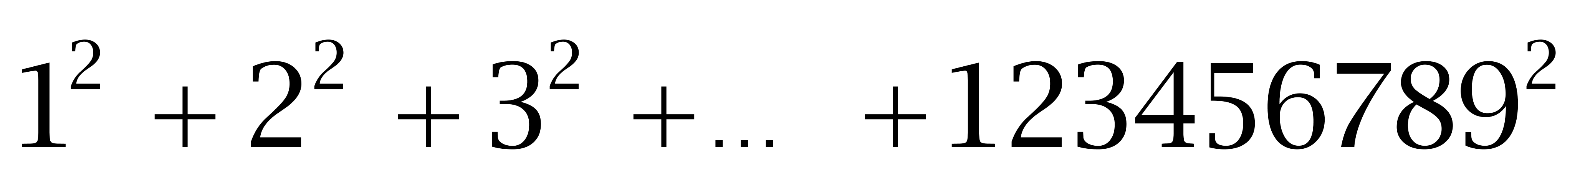的个位数是：
A. 3
B. 4
C. 5
D. 6

57. (2011安徽)计算：（1+）（1-）（1+）（1-）k（1+）（1-）=( )
A. 101/100
B. 101/200
C. 101/300
D. 201/400

58. (2011安徽)在1000以内，除以3余2，除以7余3，除以11余4的数有多少个？
A. 4
B. 5
C. 6
D. 7

59. (2011安徽)甲、乙两人同地同向直线行走，其速度分别为7千米/时、5千米/时。乙先走两小时后甲才开始走，则甲追上乙需( )。
A. 4小时
B. 5小时
C. 6小时
D. 7小时

60. (2011安徽)如图所示为两排蜂房，一只蜜蜂从左下角的1号蜂房到8号蜂房，假设只向右方（正右或右上或右下）爬行，则不同的走法有：
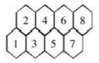
A. 16种
B. 18种
C. 21种
D. 24种

61. (2011安徽)有一种红砖，长24厘米、宽12厘米、高5厘米，问至少用多少块这种砖才能拼成一个实心的正方体?
A. 600块
B. 1200块
C. 1800块
D. 2400块

62. (2011安徽)某学校的全体学生刚好排成一个方阵，最外层人数是108人，则这个学校共有多少名学生？
A. 724
B. 744
C. 764
D. 784

63. (2015云南)某工厂的一个生产小组，当每个工人都在岗位工作，9小时可以完成一项生产任务。如果交换工人甲和乙的岗位，其他人不变，可提前1小时完成任务；如果交换工人丙和丁的岗位，其他人不变，也可以提前1小时完成任务。如果同时交换甲和乙，丙和丁的岗位，其他人不变，可以提前多少时间完成？( )
A. 1.4小时
B. 1.8小时
C. 2.2小时
D. 2.6小时

64. (2011安徽)一满杯纯牛奶，喝去20%后用水加满，再喝去60%。此时杯中的纯牛奶占杯子容积的百分数为( )。
A. 52%
B. 48%
C. 42%
D. 32%

65. (2011安徽)在我国民间常用十二生肖进行纪年，十二生肖的排列顺序是：鼠、牛、虎、兔、龙、蛇、马、羊、猴、鸡、狗、猪。2011年是兔年，那么2050年是：
A. 虎年
B. 龙年
C. 马年
D. 狗年

66. (2011安徽)一个半径为R的圆用一些半径为 R/2的圆去覆盖，至少要用几个小圆才能将大圆完全盖住？
A. 5个
B. 6个
C. 7个
D. 8个

67. (2011安徽)有120名职工投票从甲、乙、丙三人中选举一人为劳模，每人只能投一次，且只能选一个人，得票最多的人当选。统计票数的过程中发现，在前81张票中，甲得21票，乙得25票，丙得35票。在余下的选票中，丙至少再得几张选票就一定能当选？( )
A. 15
B. 18
C. 21
D. 31

68. (2011安徽)某招聘会在入场前若干分钟就开始排队，每分钟来的求职人数一样多，从开始入场到等候入场的队伍消失，同时开4个入口需30分钟，同时开5个入口需20分钟。如果同时打开6个入口，需多少分钟？
A. 8
B. 10
C. 12
D. 15

69. (2011安徽)如图所示：A、B、C分别是面积为60、170、150的三张不同形状的卡片，它们部分重叠放在一起盖在桌面上，总共盖住的面积为280，且A与B、B与C、C与A重叠部分的面积分别是22、60、35。问阴影部分的面积是多少？
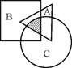
A. 15
B. 16
C. 17
D. 18

70. (2011安徽)超敏反应，是指机体接受特定抗原持续刺激或同一抗原再次刺激所致的功能紊乱和组织损伤等病理性免疫反应。根据上述定义，下列选项不属于超敏反应的是( )。
A. 一朝被蛇咬，十年怕绳索
B. 某药物虽然对治疗胃肠疾病十分有效，但也有部分患者服后出现口干、心悸等反应
C. 某甲因长期使用激素，停药后全身出现“虚胖”现象
D. 某患者在进行青霉素皮试后，出现了淋巴结肿大的现象

71. (2011安徽)反映论，是指坚持认识的本质是人脑对客观世界反映的认识论原则，亦即思想是反映存在的理论。根据上述定义，下列不属于反映论的是( )。
A. “存在就是被感知”
B. “从物到感觉和思想”
C. “凡以知，人之性也；可以知，物之理也”
D. “没有被反映者就没有反映者”

72. (2011安徽)和谐经济学，是指以社会经济系统的结构和功能为研究对象，以提高这一系统的功能——生产力为目的，看到的是人与自然之间的协调与可持续发展。根据上述定义，下列属于发展和谐经济行为的是( )。
A. 某国家级贫困县决定建矿开采一种稀有金属。其理由是：虽然必须砍掉200多亩树林，一个山涧小水库也要废掉，并因此影响1000多人饮水和2000多亩土地灌溉。但该矿建成后，对发展该县经济具有重要意义
B. 某企业为在规定时间内完成客户定单，连续五天要求工人每天加班5至6个小时，工人虽然很疲劳但对加班费还是满意的
C. 某市大小采金矿有100多个，虽然大多企业设备老化、选矿技术落后，但是该市还是决定继续发展金矿业，因为该市财政收入主要来源于金矿
D. 某市在审查外资投资时发现，一家大型化工企业设备陈旧、能耗高，废水处理系统也很落后，于是断然决定停止引进该企业

73. (2018山西)职业培训，是指按照不同职业岗位的要求，对接受培训的人员进行职业知识与实际技能的培训和训练。根据上述定义，下列属于职业培训的是( )
A. 某社区对本区“两劳”（劳改、劳教）释放人员进行了集中教育
B. 某培训机构举办了拟参加今年播音主持专业高考学生的考前培训班
C. 某企业对今年新进的员工进行“我与企业共荣辱”教育
D. 某市人力资源和社会保障局计划上半年举办一期电脑培训班，三期家政培训班，培训对象全部是该市下岗人员

74. (2011安徽)外部不经济，指企业或个人的日常生产或生活，由于其他企业或个人的活动而受到不利的影响，但又不能从造成这些影响的企业和个人那里得到相应补偿的现象。据此判断，下列选项中属于外部不经济的是( )。
A. 张某的一项新发明被其他人使用，使用者并没有向他支付使用费
B. 黄河上游的居民大量种草植树，自己在收获了木材的同时也改善了下游居民的水源质量，但他们并没有向下游居民收取任何费用
C. 淮河上游的造纸厂直接向淮河排放污水，造成下游两岸农作物大量减产，造纸厂没有向受影响的农民进行赔偿
D. 一家企业生产规模扩大之后，随着产品数量的大幅度增长，生产成本不但没有下降反而上升了，但是，这种上升的成本却无法得到补偿

75. (2011安徽)融资，指为支付超过现金的购货款而采取的货币交易手段，或为取得资产而集资所采取的货币手段。根据上述定义，下列选项不属于融资行为的是：
A. 小张为了方便上下班，拿出自己的8万元积蓄，另找父母借了3万元买了一辆小轿车
B. 某单位准备利用一块闲置土地解决职工住宿，但尚缺3千万资金，有人提议向职工借钱，并支付适当的利息，以后分期偿还
C. 某企业拟上马刚开发的一项新产品，向银行贷款
D. 张先生打算把一家饭店盘下来，钱不够找到了朋友李先生借了50万元，约定两年内连本带息全部还清

76. (2011安徽)共生营销，是指两个或两个以上的企业通过分享市场营销中的资源，达到降低成本、提高效率、增强市场竞争力为目的的一种营销策略。根据上述定义，下列属于共生营销的是( )。
A. 甲企业和乙企业决定整合资源，建立企业集团
B. 甲、乙、丙三家小家电企业决定建立市场消费信息共享机制，定期通报协调各自生产小家电的品种、品质和价格定位
C. 某物流公司把货从甲地运到乙地，又从乙地带货到甲地，来回不放空，提高了公司效益
D. 某商场既卖甲企业的产品，也卖乙企业的产品

77. (2011安徽)非对称信息，是指某些行为人拥有另一些行为人不拥有的信息。根据上述定义，下列属于非对称信息的是( )。
A. 某企业发布信息招聘一名部门经理，要求男性、年龄不超过30岁，经考核面试合格后录用。应聘者甲、乙一路过关进入最后一轮筛选，在决定谁最后胜出时，乙被告之，因其不是本市户口，所以不予录用
B. 某市在本市各大媒体上发布招录50名公务员的消息，张某说他最近一直在外地，不知道这个信息，所以错过了报名时间
C. 某电视购物频道联手建材商家进行团购促销宣传，小李说他不知道
D. 某单位在春节后上班第一天召开大会，规定职工上班时间不得玩游戏，一个月后，小李违规受到处理。小李争辩说，单位以前有过要求，但以后再未提出类似要求

78. (2011安徽)光的折射是一种光学现象，是指光由一种介质斜射入另一种介质或在同一种不均匀介质中传播时，方向发生偏折的现象。根据以上定义，下列不属于光的折射的是( )。
A. 某海边经常出现海市蜃楼现象
B. 鱼儿在清澈的水里面游动，可以看得很清楚。然而，沿着你看见鱼的方向用鱼叉去叉它，却叉不到
C. 太阳光照在镜面上，再从镜面上照到学生的脸上，学生会感到刺眼
D. 当你站在岸边，看见清澈见底、深不过齐腰的水时，千万不要贸然下去，因为实际水深比你看到的要深得多

79. (2011安徽)教育均衡，是指通过法律法规确保给公民或未来公民以同等的受教育权利和义务，通过政策制定与调整及资源调配而提供相对均等的教育机会和条件，以客观公正的态度和科学有效的方法实现教育效果和成功机会的相对均衡。根据上述定义，下列不属于实施教育均衡的行为是( )。
A. 某市教育局规定，市郊和市中心城区的中小学教师、优秀骨干教师和一般教师实行常态化的轮流调岗
B. 某校要求，所有老师每年必须发表一篇论文，否则，下一年度考核视为不合格，学校将不予聘任
C. 某市决定，不再实行经费拨付的“扶优扶强”政策，而是对硬件条件较差的学校倾斜，力争三年内使本市所有学校办学硬件条件基本平衡
D. 某市发文通知，从本学期起，取消重点中小学差别，所有学生就近入学

80. (2011安徽)夏天∶空调
A. 师傅∶骑车
B. 省长∶开会
C. 年底∶奖金
D. 军人∶打仗

81. (2011安徽)和谐∶和睦
A. 内隐∶外显
B. 懦弱∶胆怯
C. 温和∶暴躁
D. 诚实∶虚伪

82. (2019湖北)摩擦物体∶产生热量
A. 春天播种∶秋天收获
B. 认识错误∶改正缺点
C. 刻苦勤奋∶成绩优秀
D. 嗜烟酗酒∶损害健康

83. (2011安徽)汽车∶汽油∶奔跑
A. 电灯∶电流∶发光
B. 飞机∶跑道∶起飞
C. 火车∶铁轨∶奔驰
D. 电视∶电线∶显示屏

84. (2011安徽)木材∶纸张∶画架
A. 面粉∶馒头∶蒸锅
B. 白银∶首饰∶酒具
C. 混凝土∶钢材∶桥梁
D. 棉花∶鸭绒∶被子

85. (2011安徽)厂房 对于 （ ） 相当于 教室 对于 （ ）
A. 工厂；学生
B. 机器；教师
C. 工人；桌椅
D. 工厂；学校

86. (2011安徽)浓对于（ ）相当于否（音同'丕”）对于（ ）
A. 清，是
B. 淡，泰
C. 稀，定
D. 疏，是

87. (2011安徽)记者 对于 （ ） 相当于 营业员 对于 （ ）
A. 报社；商场
B. 采访；商品
C. 编辑；经理
D. 报社；经理

88. (2011安徽)（ ） 对于 演讲 相当于 （ ） 对于 汇报
A. 激情；详尽
B. 举办；常规
C. 即兴；旁听
D. 专题；请示

89. (2011安徽)（ ） 对于 商品经济社会 相当于 （ ） 对于 生命肌体
A. 商品流通；血液循环
B. 文化建设；新陈代谢
C. 工厂；器官
D. 国家；食物

90. (2011安徽)从所给四个选项中，选择最合适的一个填入问号处，使之呈现一定规律性：
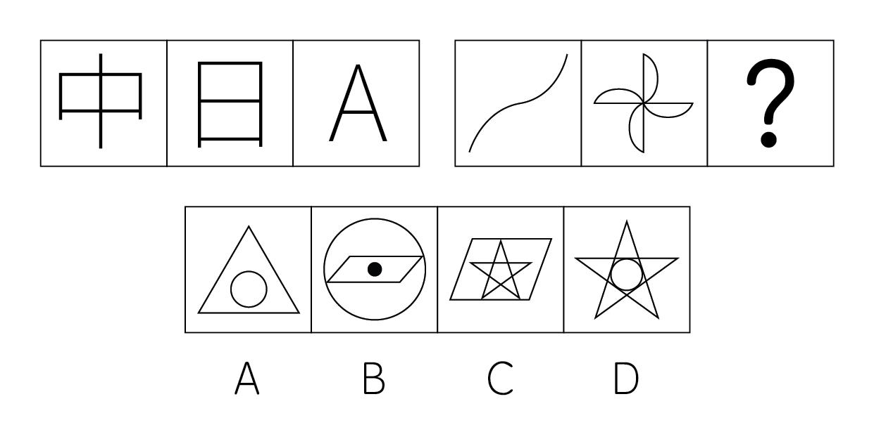

91. (2011安徽)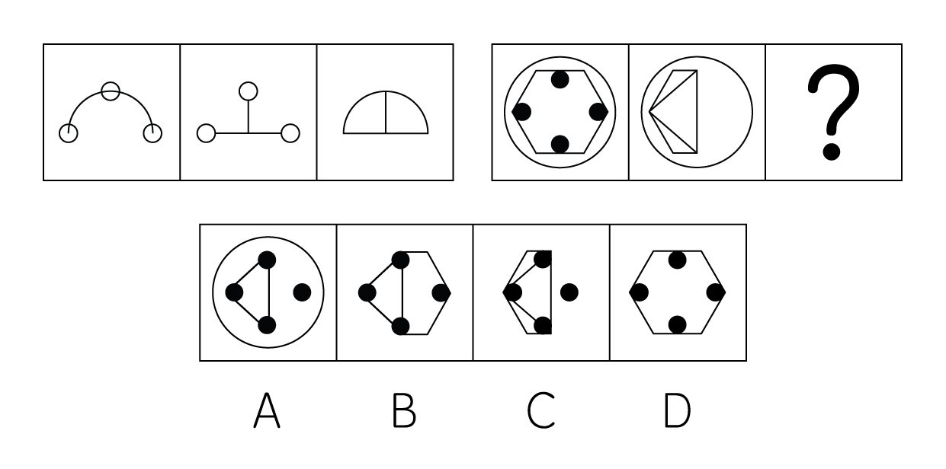

92. (2011安徽)从所给四个选项中，选择最合适的一个填入问号处，使之呈现一定规律性：
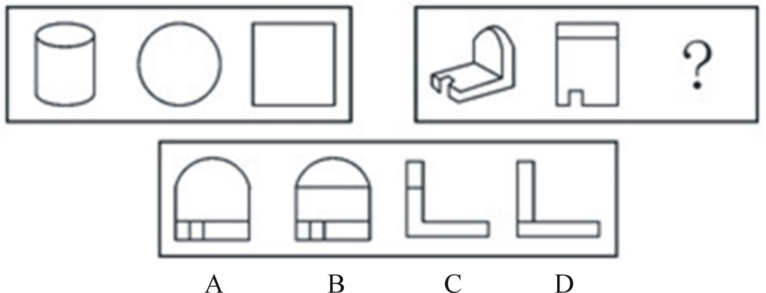

93. (2011安徽)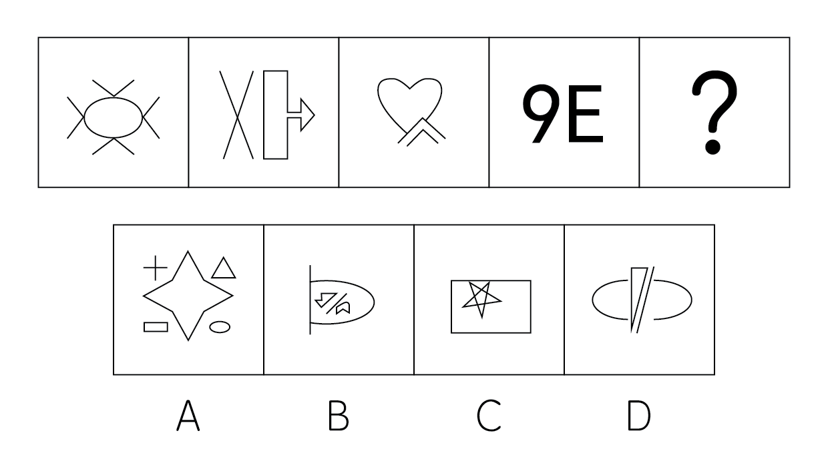

94. (2011安徽)从所给四个选项中，选择最合适的一个填入问号处，使之呈现一定规律性：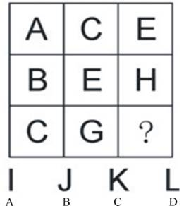

95. (2011安徽)从所给四个选项中，选择最合适的一个填入问号处，使之呈现一定规律性：
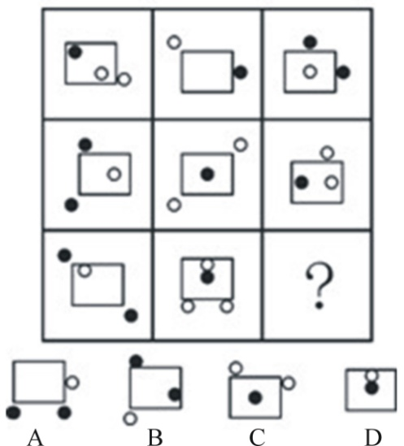

96. (2011安徽)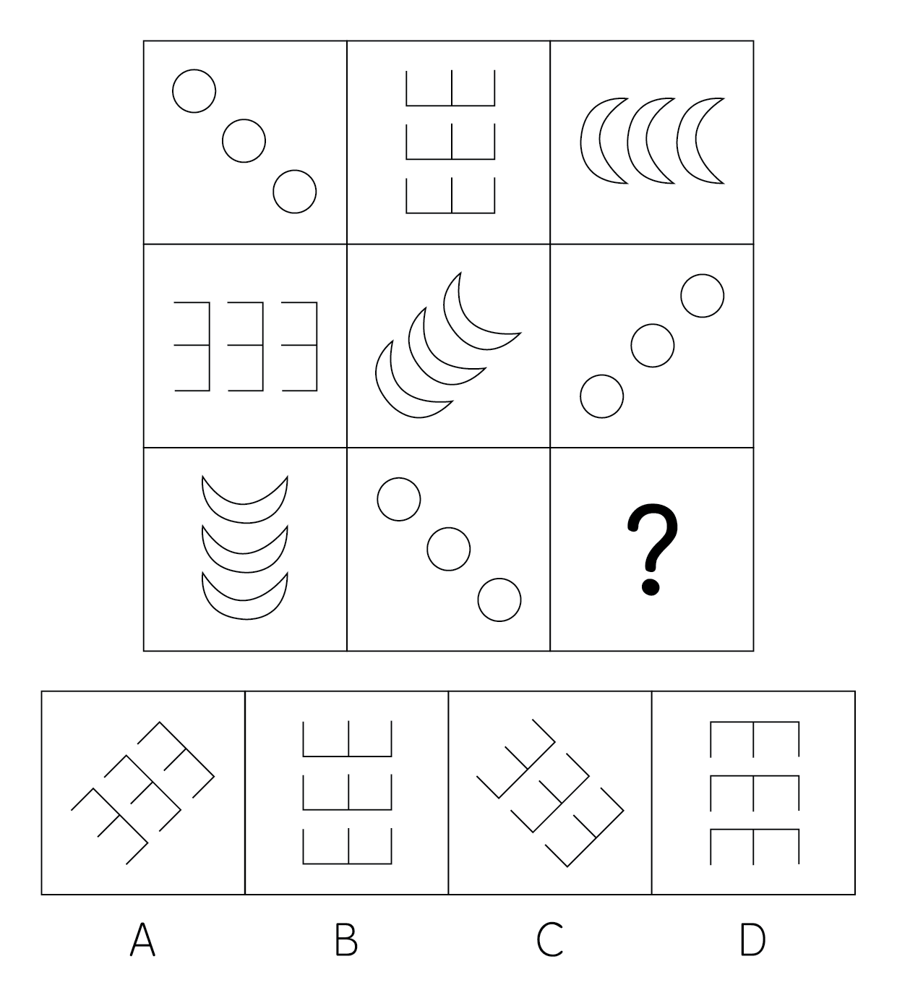

97. (2011安徽)下列哪一个选项的图形可以由题干的线条组成？
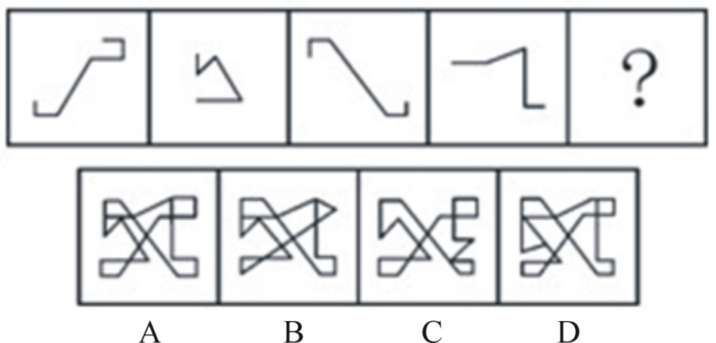

98. (2011安徽)右图中1号位置上方放置了一个正方体，当前的上、右、前三个面分别标有字母A、B、C，且已知A、B、C三个面的对面分别标有字母D、E、F。图中标有序号的方格与正方体面上正方形大小相等。现将正方体沿图中方格按标注的数字序号顺序滚动，则滚动到第21格上方时，正方体朝上的一面上的字母为（）。
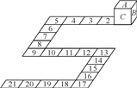
A. A
B. C
C. E
D. F

99. (2011安徽)剪纸是中国的民间艺术，剪纸方法很多，下图是一种剪纸方法的图示（先将纸折叠，然后再剪，展开即得到图案）。
下面的四个图案，不能用上述方法剪出的是（ ）。
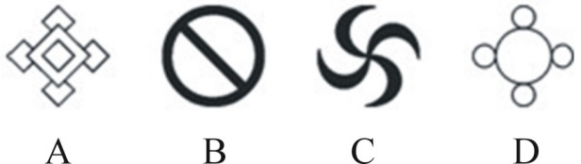

100. (2015辽宁)某产品滞销或者是因为质量不好，或者是因为价格太高，或者是因为广告促销没有做好；经分析该产品质量很好。那么（）。
A. 该产品滞销是因为价格太高
B. 该产品滞销是因为广告促销没有做好
C. 该产品滞销或者是因为价格太高，或者是因为广告促销没有做好
D. 该产品滞销既不是因为价格太高，也不是因为广告促销没有做好

101. (2015云南)如果你的住房是2006年以后的新建楼房，那就带有外墙保温层。可见（ ）。
A. 只有2006年以后新建的楼房才带有外墙保温层
B. 所有2006年以后新建的楼房都带有外墙保温层
C. 有些2006年以前新建的楼房也带有外墙保温层
D. 所有2006年以前新建的楼房都不带有外墙保温层

102. (2018吉林)如果所有的鸟都会飞，并且企鹅是鸟，那么企鹅会飞。从这个前提出发，需要加上下列哪一项前提，才能逻辑地推出“有些鸟不会飞”的结论。（ ）
A. 有的鸟会飞，并且企鹅是鸟
B. 企鹅不会飞，并且企鹅是鸟
C. 企鹅不会飞，但所有的鸟会飞
D. 企鹅不会飞，并且企鹅不是鸟

103. (2016内蒙古)孩子感冒时，鼻子和嗓子里黏液是由感冒病毒引起产生的。而乳制品只是粘在了嗓子眼里，让人感到有点不舒服。当孩子感冒时，可以继续给他提供牛奶或其他乳制品。由此可见( )。
A. 食用乳制品可以减缓孩子感冒带来的不适
B. 孩子感冒时不能食用乳制品
C. 孩子感冒时的不适与食用乳制品无关
D. 食用乳制品会增加嗓子里黏液的产生

104. (2011安徽)甲、乙、丙三朋友去参观车展，看到一款轿车。甲说：'这不是‘奇瑞’，也不是‘荣威’。”乙说：'这不是‘奇瑞’，而是‘红旗’。”丙说：'这不是‘红旗’，而是‘奇瑞’。”后来，车展管理员说：'三人中，有一个人的两个判断对；另一个人的两个判断都错；第三个人的两个判断一对一错。”由此可知：
A. 这辆轿车是奇瑞轿车
B. 这辆轿车是荣威轿车
C. 这辆轿车是红旗轿车
D. 上面三辆轿车都不是

105. (2015云南)一位博士生导师说：现在的博士生论文，语句越来越不通顺，越来越难读懂，本届学生交给我的博士生论文都写得很差，不仅句子不通顺，而且还有不少错别字。下列哪一个选项最能削弱这位大学硕导的论证？
A. 上述论证没有证明博士生导师能够判断博士生的写作水平
B. 这位博导的学生水平是否能够代表所有博士生的水平尚需得到证实
C. 上文的论证并没有排除这位博士生导师不是一个好老师的可能性
D. 在上文论述中没有提供反面的论点

106. (2015北京)某公司招聘总经理秘书，程蔷、朱莉、李萍、薛芳四人前去应聘。该公司规定的录用条件是：①有硕士研究生学历。②英语口语会话熟练。③有两年以上文秘工作经验。现在已知：（1）程蔷和朱莉两人中有一人只上过本科；（2）朱莉和薛芳的最后学历相同；（3）李萍和薛芳英语会话能力相仿；（4）每个人至少符合一个条件，有三人符合条件①，二人符合条件②，一人符合条件③。经考核，四人中有一人符合要求被录用，这个人是：
A. 程蔷
B. 朱莉
C. 李萍
D. 薛芳

107. (2011安徽)美国科学家泰勒几乎每天都有10个新想法，其中有9个半都是错的，但他并不在乎，仍然孜孜不倦地进行科学研究，'每天半个对的新想法”积累起来，使泰勒获得了巨大的成功，成为世界闻名的'氢弹之父”。因此：
A. 要创新就会犯错误
B. 新想法总会有90%是错的
C. 美国人并不在乎错误
D. 泰勒是个善于创新的人

108. (2011安徽)科学不是宗教，宗教都主张信仰，所以主张信仰都不科学。
以下哪项最能说明上述推理不成立？
A. 所有渴望成功的人都必须努力工作，我不渴望成功，所以我不必努力工作。
B. 商品都有使用价值，空气当然有使用价值，所以空气当然是商品。
C. 不刻苦学习的人都成不了技术骨干，小张是刻苦学习的人，所以小张能成为技术骨干。
D. 台湾人不是北京人，北京人都说汉语，所以，说汉语的人都不是台湾人。

109. (2011安徽)光是一种电磁波。不能吸收光电磁波的物体，一般是透明的物体。半透明的物体只吸收光的一部分，也叫滤色体。不透明的物体能吸收光的全部，也叫黑体。透明的动物身体没有吸收可视光的能力，看不出色素来，其隐蔽性较强。隐形动物的秘密就在于它的身体是透明的，同时又是无色的。因此：
A. 有些隐形动物的身体是透明的，但可能是有色的
B. 不透明动物的身体能吸收可视光，有明显色彩，隐蔽性差
C. 透明的能吸收光电磁波的物体可能被称为白体
D. 红色的金鱼属滤色体

110. (2011安徽)血液中脂肪蛋白含量的增多，会增加人体阻止吸收过多的胆固醇的能力，从而降低血液中的胆固醇。有些人通过有规律的体育锻炼和减肥，能明显地增加血液中高浓度脂肪蛋白的含量。由此可知：
A. 有些胖子通过有规律的体育锻炼降低了血液中的胆固醇

B. 不经常进行体育锻炼的人，特别是胖子，随着年龄的增大，血液中出现胆固醇的风险越来越大

C. 体育锻炼和减肥是降低血液中高胆固醇的最有效的方法

D. 有些人通过有规律的体育锻炼和减肥来降低血液中的胆固醇

111. (2011安徽)语言在人类的交流中起重要的作用。如果一种语言是完全有效的，那么，其基本语言的每一种可能的组合都能够表达有独立意义和可以理解的词。但是，如果人类的听觉系统接收声音信号的功能有问题，那么，并非基本语言每一种可能的组合都能够成为有独立意义和可以理解的词。可见：
A. 如果人类的听觉系统接收声音信号的功能正常，那么一种语言的基本语言的每一种可能的组合都能够成为有独立意义和可以理解的词
B. 语言的有效性导致了人类交流的实用性
C. 如果基本语言每一种可能的组合都能够成为有独立意义和可以理解的词，则该语言完全有效
D. 如果人类的听觉系统接收声音信号的功能有问题，那么语言就不可能完全有效

112. (2011安徽)在市场经济里，供求状况是不断变化的。大企业往往可以通过大规模生产获取大量利润，但也可能因为供求错位一时无法立即做出反应而造成重大损失。而小型企业虽说利润不算很高，却能灵活适应市场变化，及时转产。因此：
A. 在市场经济中小企业要比大企业好得多
B. 大规模的经营组织方式不可取
C. 不能简单否定小型经营模式
D. 搞小企业是小打小闹，浪费精力

113. (2011安徽)西欧在建立文明社会时打破了原有的氏族关系，建立了以区域为中心的政治关系。中国与西欧不同，它在建立文明社会时没有打破原有的氏族关系，相反却以氏族关系为依据，以血缘关系为纽带建立起国家制度。这样的国家是以家族的宗法关系为主干的，所以：
A. 西欧的文明比中国的文明先进
B. 在中国文明里，国便是家，家就是国，家为国的本位，国是家的放大
C. 西欧文明不重视血缘亲情关系
D. 中国的文明比西欧的文明先进

114. (2015云南)改革户籍制度已经成为某市当前社会改革的重要内容之一，其要点就是放宽对外来人口的限制。但决策者却面临两难，一方面他们懂得吸引外来人口对加快该市城市化进程有着重要意义，另一方面又担心人口激增会带来许多压力。因此在决策班子里形成了'开放”和'保守”两种意见。下列各项如果是真的，都只能支持上述某种意见，除了：
A. “二元化”的户籍制度，已经严重不适应目前社会经济发展需要
B. 由于计划生育政策和生育观念的转变，该市近年来幼儿园和中小学数量递减
C. 该市现有的交通、教育等基础条件和服务设施，不能满足其城市人口扩容的需要
D. 据该市公安部门统计，近年来该市犯罪案件增加，案犯中来自流动人口的比例提高

进入新世纪以来，我国经济总量在世界的位次不断提升。1978年，我国GDP只有1482亿美元，居世界第十位。经过30多年的快速发展，2010年我国GDP达到58791亿美元，超过日本成为世界第二大经济体，仅次于美国。
主要农产品产量位居世界前列。2010年，我国粮食产量达到54641万吨，比1978年增长79.3%。棉花产量597万吨，增长1.8倍。油料产量3239万吨，增长5.2倍。近年来，我国谷物、肉类、籽棉、花生、茶叶、水果等农产品产量稳居世界第一位。
制造业大国地位初步确立。按照国际标准工业分类，2007年，在22个制造业大类中，我国在7个大类中名列第一，有15个大类名列前三。美国经济咨询公司环球通视数据表明，2009年我国制造业产出占世界的18.6%，比美国稍低1.3个百分点，位居世界第二。到目前为止，我国钢、煤、水泥、棉布等200多种工业品产量居世界第一位。
货物出口额跃居世界第一。1978年，我国货物进出口总额占世界贸易总额的比重不到1%，居世界第二十九位。2009年，我国货物出口额超过德国居世界第一位，货物进口额居世界第二位。2010年，我国货物进出口总额达到29728亿美元，创历史新高。
115. (2011安徽)2010年，我国人均GDP大约为：
A. 1000多美元
B. 2000多美元
C. 3000多美元
D. 4000多美元

116. (2011安徽)1978年我国粮食产量大约为( )。
A. 11310万吨
B. 30475万吨
C. 43330万吨
D. 68904万吨

117. (2011安徽)2010年的油料产量约比1978年增加了( )。
A. 2597万吨
B. 2645万吨
C. 2718万吨
D. 2809万吨

118. (2011安徽)2009年美国和中国制造业产出之和共占世界的：
A. 38.5%
B. 19.9%
C. 17.3%
D. 35.9%

119. (2011安徽)根据上述资料，可以推出的是：
A. 2009年，我国货物进出口总额肯定居世界第一位
B. 2009年我国货物进出口总额在世界的位次比1978年至少上升了27位
C. 2007年，在22个制造业大类中我国至少在8个大类中名列第三
D. 中国是世界上粮食出口量最多的国家

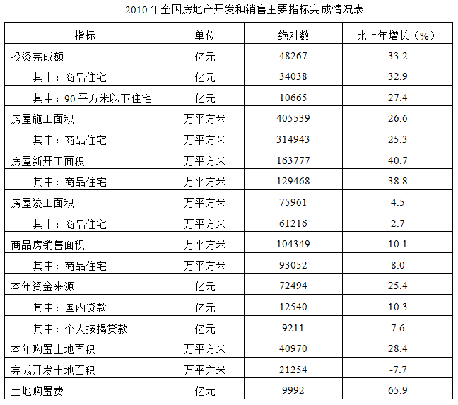
120. (2011安徽)2010年全国非商品住宅投资完成额约占房地产投资完成额的：
A. 41.80%
B. 29.48%
C. 58.20%
D. 70.52%

121. (2011安徽)2010年全国房地产开发资金来源中，个人按揭贷款约占：
A. 12.71%
B. 17.30%
C. 87.29%
D. 82.70%

122. (2011安徽)2010年全国房地产业完成开发土地面积比上年下降了7.7%，原因可能是：
A. 本年房地产投资额减少了
B. 本年购置土地面积下降了
C. 本年房屋新开工面积减少了
D. 政府对房地产业的宏观调控

123. (2011安徽)2010年用于房地产开发的土地购置价格全国平均约为：
A. 3438元/平方米
B. 1578元/平方米
C. 2439元/平方米
D. 4420元/平方米

124. (2011安徽)根据以上资料，不能推出的是：
A. 2010年我国房地产开发中，商品住宅开发占的份额最大
B. 2010年我国房地产开发投资增长较快，但房屋竣工面积增长较慢
C. 与房屋施工面积相比较，2010年我国房屋新开工面积的增幅较大
D. 2010年用于房地产开发的单位面积土地购置价格肯定比上年下降了

&quot;十一五”期间，我国城镇就业人员增长持续快于全国就业人员增长，城镇就业人员占全国就业人员总量的比重从2005年的36.0%上升到2009年的39.9%。
&quot;十一五”期间，我国第一产业就业人员由2005年的33970万人，减少到2009年的29708万人，年均减少1066万人；第二产业就业人员从2005年的18084万人，增加到2009年的21684万人，年均增加900万人；第三产业就业人员从2005年的23771万人，增加到2009年的26603万人，年均增加708万人。我国三次产业就业人员的比重由2005年的44.8:23.8:31.4转变为2009年的38.1:27.8:34.1，如下图所示。
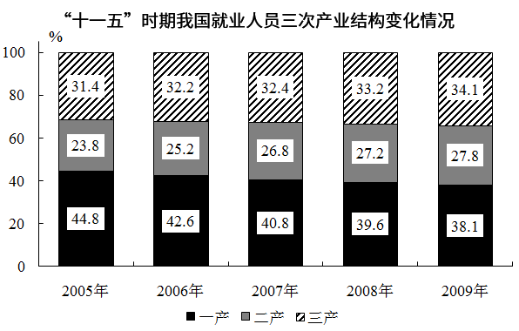&quot;十一五”时期我国就业人员三次产业结构变化情况
2009年末，有限责任公司、股份有限公司及外商和港澳台商投资企业等其他经济组织就业人员5088万人，比2005年增加1394万人，年平均增加349万人。
2009年非公有制经济中城镇私营个体经济组织就业人员为9789万人，比2005年增加了3553万人，年平均增加888万人。
&quot;十一五”时期的前四年，城镇非公有制经济组织共吸纳就业4947万人，年平均增加超过1200万人。
125. (2011安徽)2009年我国就业人员总量约为：
A. 75825万人
B. 77995万人
C. 79789万人
D. 75088万人

126. (2011安徽)2009年农村就业人员占全国就业人员总量比重比2005年下降：
A. 3.9个百分点
B. 4.5个百分点
C. 5.3个百分点
D. 6.2个百分点

127. (2011安徽)“十一五”期间，我国就业人员三次产业结构变动趋势：
A. 第一产业就业比重上升，第三产业就业比重下降
B. 第二产业就业比重上升，第三产业就业比重下降
C. 第一、三产业就业比重下降，第二产业就业比重上升
D. 第一产业就业比重下降，第二、三产业就业比重上升

128. (2011安徽)资料表明十一五期间，我国：
A. 公司类经济组织就业人员超过城镇私营个体经济组织就业人员
B. 城镇就业人员高于农村就业人员
C. 2001年城镇私营个体经济组织就业人员大约为3553万人
D. 城镇非公有制经济组织就业人员大幅增加

129. (2011安徽)根据资料可推出，&quot;十一五”期间我国：
A. 就业人员总量不断下降，就业结构比重趋于恶化
B. 就业人员总量稳定增加，就业结构比重得到改善
C. 就业人员总量不断下降，就业结构比重得到改善
D. 就业人员总量不断增加，就业结构比重趋于恶化

二、多选题（本大题共1小题，每题0.7分，共计0.7分）
1. (2011安徽)（多选题）从交易对象的属性及它们在社会再生产过程中的作用角度划分，我们可以把市场划分为产品市场和要素市场两大类。下列不属于要素市场的是( )。
A. 劳动力市场
B. 生产资料市场
C. 消费品市场
D. 金融市场

参考答案与解析
第一部分 客观题
一、单选题
第1题
【知识点】 毛泽东思想与中国特色社会主义理论体系
【答案】 C
【解析】 本题考查时政热点。2010年11月16日，联合国科教文组织保护非物质文化遗产政府间委员会第五次会议在肯尼亚首都内罗毕举行，将中国申报的《中医针灸》和《京剧》列入人类非物质文化遗产代表作名录。因此，选择C选项。
【来源】 2011年安徽公务员考试《行测》真题第1题

第2题
【知识点】 毛泽东思想与中国特色社会主义理论体系
【答案】 B
【解析】 本题考查时事政治。2010年12月10日至12日，中央经济工作会议在北京举行。会议明确提出：“明年经济工作的总体要求是：……实施积极的财政政策和稳健的货币政策……”。因此，选择B选项。
【来源】 2011年安徽公务员考试《行测》真题第2题

第3题
【知识点】 毛泽东思想与中国特色社会主义理论体系
【答案】 A
【解析】 本题考查时政。十七届五中全会（2010年）指出，坚持发展是硬道理的本质要求，就是坚持科学发展。因此，选择A选项。
【来源】 2011年安徽公务员考试《行测》真题第3题

第4题
【知识点】 公共管理常识
【答案】 B
【解析】 本题考查管理常识。社情民意反映制度是指公民通过电话、信函、传真、电子邮件、新闻媒体等方式向政府反映自己的意见与建议。网民利用网络交流向总理提出意见和建议，体现了社情民意的反映。故选B。
【来源】 2011年安徽公务员考试《行测》真题第4题

第5题
【知识点】 政治常识（其它）
【答案】 D
【解析】 本题考查政治常识。科学发展观，第一要义是发展，核心是以人为本，基本要求是全面协调可持续，根本方法是统筹兼顾。低碳之路是实现全面协调可持续发展的必由之路，体现了科学发展观的基本要求。故选D。
【来源】 2011年安徽公务员考试《行测》真题第5题

第6题
【知识点】 公共管理常识
【答案】 C
【解析】 本题考查管理常识。本题适用关键词法。锁定题干关键词“民情、民意、民生、民力”，四词全部围绕人民，体现了为人民服务的宗旨。故选C。
【来源】 2011年安徽公务员考试《行测》真题第6题,2016年2月新疆库尔勒市事业单位考试《行政职业能力测验》真题第1题,2019年江苏省宿迁市属、宿城区事业单位试题《综合知识和能力素质》第15题

第7题
【知识点】 宪法
【答案】 A
【解析】 本题考查法律常识。A选项“侨联”是中华全国归国华侨联合会的简称，是由全国归侨、侨眷组成的人民团体，不属于民主党派。B选项我国有8个民主党派： 中国国民党革命委员会 、中国民主同盟、中国民主建国会、中国民主促进会、中国农工民主党、中国致公党、台湾民主自治同盟、九三学社。C选项正确。D选项正确。故选A。有疑问要解答，请在公众号“一起学公基”留言。
【来源】 2008年安徽公务员考试《行测》真题第16题,2011年安徽公务员考试《行测》真题第7题

第8题
【知识点】 经济常识（其它）
【答案】 B
【解析】 本题考查经济常识。计划经济和市场经济是两种不同的资源配置手段，本身不具有制度属性。故选B。
【来源】 7.06今日作业-常识判断第15题,09.28今日作业-常识判断第16题,2011年安徽公务员考试《行测》真题第8题

第9题
【知识点】 经济常识（其它）
【答案】 D
【解析】 本题考查经济常识。物价上涨，通货膨胀，应适时采取紧缩性货币政策和紧缩性财政政策。提高银行存贷款利率，可以刺激居民储蓄，增加企业贷款、融资成本负担，抑制总需求。故选D。
【来源】 2011年安徽公务员考试《行测》真题第9题

第10题
【知识点】 经济常识（其它）
【答案】 A
【解析】 本题考查经济常识。在市场经济中，商品生产者和经营者的经济活动都是在价值规律的自发调节下追求自身的利益，实际上就是根据价格的涨落决定自己的生产和经营活动，这就使一些个人或企业由于对利益的过分追求而产生不正当的行为。故选A。
【来源】 2011年安徽公务员考试《行测》真题第10题

第11题
【知识点】 刑法
【答案】 C
【解析】 本题考查法律常识。A项，不当选，根据《中华人民共和国刑法》第二百六十三条规定，抢劫罪，是以非法占有为目的，对财物的所有人、保管人使用暴力、胁迫或其他方法，强行将公私财物抢走的行为。根据题干描述不属于抢劫罪。D项，不当选，根据《中华人民共和国刑法》第一百三十三条规定，违反交通运输管理法规，因而发生重大事故，致人重伤、死亡或者使公私财产遭受重大损失的，处三年以下有期徒刑或者拘役；交通运输肇事后逃逸或者有其他特别恶劣情节的，处三年以上七年以下有期徒刑；因逃逸致人死亡的，处七年以上有期徒刑。根据题干描述不属于交通肇事罪。本题争议在B项和C项。按照传统刑法理论，盗窃罪是“秘密窃取”公私财物，抢夺罪是“公然夺取”他人财物，在传统刑法理论的视野下，本案成立抢夺罪。但最新观点，盗窃罪既包括秘密窃取也包括公开盗窃，即以和平的方式破坏主人对于财物的占有，建立自己对于财物的占有支配的行为；抢夺行为主要表现为对物暴力，进而取得财物的过程。两罪区分的关键是有无“对物暴力”。根据题干表述并没有十分明确。根据最新的刑法相关理论来讲“骑上就跑”不属于对物的暴力，宜认定为“盗窃罪”。此题为2011年题目，题干不严谨，倾向于传统刑法理论的抢夺罪。因此本题选C。
【来源】 2011年安徽公务员考试《行测》真题第12题

第12题
【知识点】 行政法
【答案】 A
【解析】 本题考查行政法。行政公正原则指行政主体及其工作人员办事公道，不徇私情，平等对待不同身份、民族、性别和不同宗教信仰的行政相对人。回避制度是指行政机关工作人员在行使职权的过程中，在与行政管理相对人存在利害关系时，为保证实体处理结果和程序进展的公正性，应当回避。该制度是行政公正原则应有之义。因此，选择A选项。
【来源】 2011年安徽公务员考试《行测》真题第13题

第13题
【知识点】 法律常识（其它）
【答案】 D
【解析】 本题考查法律常识。依据《民法总则》的规定，我民民法调整的对象为平等主体之间的公民之间、法人之间、公民和法人这间的人身关系和财产关系。D项属于行政处罚，所以不是民事法律关系。A属于合同关系，B属于继承法律关系，C属于知识产权法律关系。D属于行政法律关系。故选D。
【来源】 模拟预测模考大赛·第三季第15题,2011年安徽公务员考试《行测》真题第14题

第14题
【知识点】 刑法
【答案】 D
【解析】 《刑法》规定：“醉酒的人犯罪，应当负刑事责任。”刘某在醉酒后将服务员捅死，该行为构成故意杀人罪，并且没有法定从轻或者减轻处罚的情节。所以，正确答案是D。
【来源】 2011年安徽公务员考试《行测》真题第15题

第15题
【知识点】 公共管理常识
【答案】 C
【解析】 本题考查管理常识。行政决策程序中最关键、最核心的一步是遵循科学决策的原则和程序，运用先进的决策技术和方法进行决策，即评估优选，确定方案。故选C。
【来源】 2011年安徽公务员考试《行测》真题第16题

第16题
【知识点】 历史常识（其它）
【答案】 C
【解析】 本题考查历史常识。辛亥革命是结束了中国长达两千年之久的君主专制制度，它在政治上、思想上给中国人民带来了不可低估的解放作用，使民主共和的观点深入人心。故选C。
【来源】 2011年安徽公务员考试《行测》真题第17题

第17题
【知识点】 历史常识（其它）
【答案】 A
【解析】 本题考查历史常识。1945年4月23日，中共七大在延安召开。大会通过了毛泽东《论联合政府》的工作报告，将毛泽东思想确立为党的指导思想并写入党章。故选A。
【来源】 2011年安徽公务员考试《行测》真题第18题

第18题
【知识点】 毛泽东思想与中国特色社会主义理论体系
【答案】 D
【解析】 本题考查时事政治。安徽省人民政府在2011年的《政府工作报告》中指出：“……今年经济社会发展的主要目标是：全省生产总值增长10%以上……”。因此，选择D选项。
【来源】 2011年安徽公务员考试《行测》真题第19题

第19题
【知识点】 地理常识（其它）
【答案】 C
【解析】 本题考查地理常识。芜湖奇瑞通过自主创新，实现了汽车整车、动力总成和关键零部件的自主研发与设计，建立了自己的标准体系和数据库，在节能环保领域的产品研发也走在世界前列，形成了不可复制的奇瑞模式，已经成为全国企业自主创新的一面旗帜。故选C。
【来源】 2011年安徽公务员考试《行测》真题第20题

第20题
【知识点】 人文常识（其它）
【答案】 D
【解析】 本题考查人文常识。
A项，不当选，“温故而知新，可以为师矣”出自《论语·为政》，意思是温习学过的知识进而又能从中获得新的理解与体会，就可以做老师了。
B项，不当选，“三人行，必有我师焉”出自《论语·述而》，意思是几人同行时，必定有值得我学习的地方。
C项，不当选，“小不忍则乱大谋”出自《论语·卫灵公》，意思是小事不能忍耐就会坏了大事。
D项，当选，“上善若水，水善利万物而不争”出自老子的《道德经》，意为最高境界的善行，就像水的品性一样，泽被万物而不争名利。
因此本题选D。
【来源】 2011年安徽公务员考试《行测》真题第21题

第21题
【知识点】 人文常识（其它）
【答案】 D
【解析】 本题考查人文常识。
我国汉字的演变顺序为：甲骨文→金文→小篆→隶书→楷书→行书。
因此本题选D。
【来源】 2011年安徽公务员考试《行测》真题第22题

第22题
【知识点】 科技常识其它
【答案】 B
【解析】 本题考查生活常识。根据关键信息“蓝底”“白色自行车”，可知图案表示“准许非机动车通行”。故选B。
【来源】 2011年安徽公务员考试《行测》真题第23题

第23题
【知识点】 历史常识（其它）
【答案】 D
【解析】 本题考查历史常识。阿拉伯数字起源于印度，经阿拉伯人传向欧洲后，该种数字成为国际上通用的数字。故选D。
【来源】 2011年安徽公务员考试《行测》真题第24题

第24题
【知识点】 地理常识（其它）
【答案】 C
【解析】 本题考查地理常识。
天气预报中提到的时间是按照普通百姓的习惯规定的，其中“今天晚上”是指当日晚上20时到次日早上8时，“明天白天”是指次日早上8时到晚上20时。
因此本题选C。
【来源】 2011年安徽公务员考试《行测》真题第25题

第25题
【知识点】 科技常识其它
【答案】 B
【解析】 本题考查生物医学常识。沼气是各种有机物质，在厌氧环境中，适宜的温度、PH值下，经过微生物的发酵作用产生的一种以甲烷为主的可燃混合气体，属于可再生能源。故选B。
【来源】 2011年安徽公务员考试《行测》真题第26题

第26题
【知识点】 科技常识其它
【答案】 B
【解析】 本题考查科学常识。破坏性地震从人感觉振动到建筑物被破坏平均只有12秒钟，在这短短的时间内应根据所处环境迅速作出保障安全的抉择。如果住的是平房，那么可以迅速跑到门外。如果住的是楼房，千万不要跳楼，应立即切断电闸，关掉煤气，暂避到洗手间等跨度小的地方，或是桌子、床铺等下面，震后迅速撤离，以防强余震。人多先找藏身处。学校、商店、影剧院等人群聚集的场所如果遇到地震，最忌慌乱，应立即躲在课桌、椅子或坚固物品下面，待地震过后再有序地撤离，远离危险区。如在街道上遇到地震，应用手护住头部，迅速远离楼房，到街心一带。如在郊外遇到地震，要注意远离山崖、陡坡、河岸及高压线等。正在行驶的汽车和火车要立即停车。如果震后不幸被废墟埋压，要尽量保持冷静，设法自救。无法脱险时，要保存体力，尽力寻找水和食物，创造生存条件，耐心等待救援。故选B。
【来源】 综合模考第一季第7题,模考周（五）第20题,2011年安徽公务员考试《行测》真题第27题,2009年福建公务员考试《行测》真题（春季）第25题

第27题
【知识点】 地理常识（其它）
【答案】 B
【解析】 本题考查地理常识。雅丹地貌是一种典型的风蚀性地貌。由于风的磨蚀作用，小山包的下部往往遭受较强的剥蚀作用，并逐渐形成向里凹的形态。如果小山包上部的岩层比较松散，在重力作用下就容易垮塌形成陡壁，形成雅丹地貌，有些地貌外观如同古城堡，俗称魔鬼城。故选B。
【来源】 2011年安徽公务员考试《行测》真题第28题

第28题
【知识点】 生物医学常识（其它）
【答案】 B
【解析】 第一步，本题考查黄金分割点。第二步，黄金分割是在长度为全长的约0.618处进行分割，这个分割点就叫做黄金分割点。因此，选择B选项。
【来源】 2011年安徽公务员考试《行测》真题第29题,2016年2月新疆库尔勒市事业单位考试《行政职业能力测验》真题第18题

第29题
【知识点】 地理常识（其它）
【答案】 A
【解析】 本题考查地理常识。
A项，当选，日食与月食发生时太阳、地球、月亮正好处于一条直线。当月球运行到太阳和地球中间，月球就会挡住太阳射向地球的光，月球身后的黑影正好落到地球上，发生日食现象；当地球运行到太阳和月球中间，地球挡住了太阳射向月球上的光，形成月食。所以日食、月食的成因只与三者的几何位置有关。
B项，不当选，随着科技的进步，人类能精确计算出太阳、月球和地球的位置，准确预报日、月食。
C项，不当选，日食一定会发生在朔，即农历初一。此时月球位于地球和太阳之间，但因太阳轨道（黄道）与月球轨道（白道）成5°9′的交角，故并非每次朔日皆有日食发生。
D项，不当选，由于月球绕地球的公转的方向是自西向东，月影也是从西向东移动，因此日食带在我国经过时，西部的居民先看到。
因此本题选A。
【来源】 2011年安徽公务员考试《行测》真题第30题

第30题
【知识点】 实词辨析
【答案】 A
【解析】 实词辨析题。先寻找提示性信息，再对比选项。
第一空要搭配“时代精神”，而“建筑”“营筑”多搭配具体事物，比如桥梁、房屋等，故排除B项和C项。
再看第三空，由“不仅”可以看出，该空应该比“危害”程度更重，构成递进关系。“戕害”指严重损害，“祸害”指损害、损坏，“戕害”程度更重，因此A项更符合语境。
验证第二空。“导向”指引导向着某个方向或某个方面发展，此处表示娱乐化出版以获得经济回报为发展方向，符合语境。
因此本题选A。
【来源】 2011年安徽公务员考试《行测》真题第31题

第31题
【知识点】 语句排序
【答案】 D
【解析】 语句排序题。大胆猜测，小心验证。
判断首句，①中出现“它”，指代不明确，不适合做首句，排除A、C项。比较B、D两项，判断③与②、①哪句相连，根据“它轻轻地拍着石岸”，可知①句“它”指代的是③句的“湖水”，可知③①联系更紧密。排除B。
验证D项，语句通顺。因此本题选D。
【来源】 2011年安徽公务员考试《行测》真题第32题

第32题
【知识点】 基础知识
【答案】 B
【解析】 基础知识题。
A项中李老师分别是“戴上老花镜”和“看报”两个动作的主语，C项中小王是“骑车到医院”和“看叔叔”两个动作的主语，D项中赵师傅是“找尺子”和“量玻璃”两个动作的主语，A项、C项和D项都属于连动句。
B项中，“驴子”先是充当“赶”的宾语，又充当了“饮水”的主语，该句属于兼语句。B项语法结构与其它三项不同。
因此本题选B。
【来源】 2011年安徽公务员考试《行测》真题第33题,2019年辽宁省营口市市直事业单位招聘考试《职业能力倾向测验》真题第18题,2018年3月11日辽宁省沈阳市浑南区招聘派遣制安全生产协管员《行政能力职业测验第7题,2019年1月22日辽宁省沈阳市浑南区招聘派遣制人员《行政职业能力测验》第21题

第33题
【知识点】 病句辨析
【答案】 A
【解析】 基础知识题。
A项中将“青菜”比作“土地美丽的女儿”无误，但“青菜”无法作为“光辉”的发出者，属于修辞误用，所以A项错误。
B项用了比喻的修辞手法，将“我的心”比作“小鸟”，而“飞”和“落”等动作都可以由小鸟发出，所以B项修辞使用正确。
C项用了拟人和比喻的修辞手法，将太阳的光线和露水分别比作“金色的手指”和“珠玑”，而“露出笑脸”和“悄悄地捡走”显然是拟人的修辞手法，运用恰当。
D项用了比喻的修辞手法，将“语言手段”比作“枪弹”，显然正确。
因此本题选A。
【来源】 2011年安徽公务员考试《行测》真题第34题

第34题
【知识点】 基础知识
【答案】 C
【解析】 基础知识题。
A项的句子为倒装句，问号应该放在句末，应改为“这究竟是怎么一回事呢，同志们？”队长严肃地对大家说。
B项句子并不是疑问句，中间问号应改为逗号。
C项标点符号使用准确。
D项句子是选择疑问句，应在最后一个问句末尾使用问号，其他各问句之间应用逗号。
因此本题选C。
【来源】 2011年安徽公务员考试《行测》真题第35题

第35题
【知识点】 基础知识
【答案】 A
【解析】 基础知识题。
A项“侧目”指不敢从正面看，斜着眼睛看，形容畏惧而又愤恨。此处应该表示的是袁隆平的研究成功令世界震惊，“侧目”不符合语境，使用不当。
B项“跻身”指使自己上升到（某种行列、位置等），放在此处表示中国六家钢企进入世界先进行列，使用恰当。
C项“洞察”指观察得很清楚，放在此处表示了解事物本来面目，使用恰当。
D项“底蕴”指文明的积淀，常与“文化”搭配，使用恰当。
因此本题选A。
【来源】 2011年安徽公务员考试《行测》真题第36题

第36题
【知识点】 基础知识
【答案】 D
【解析】 基础知识题。
A、B和C三项表达了相同的意思，排除。
D项中第一句话的意思是她不乐意做，第二句话的意思是她乐意去做，两句的意思不同。
因此本题选D
【来源】 2011年安徽公务员考试《行测》真题第37题,2015年四川省泸州市合江县事业单位考试《职业能力倾向测验》第32题

第37题
【知识点】 基础知识
【答案】 C
【解析】 基础知识题。
从“90多人前往医院就诊”可知食物中毒已经是客观发生的事实，A项语序不恰当。
B项“疑似”做“员工”的定语，修饰不当。
D项将“疑似”放在“食物”后面，中心词就变成“食物”，显然不合适。
只有C项语序正确。
因此本题选C
【来源】 2011年安徽公务员考试《行测》真题第38题

第38题
【知识点】 基础知识
【答案】 D
【解析】 病句辨析题。
A项、B项和C项均表意明确，没有语病。
D项有两处错误：①前半句“把……作为……”是未然时态，后半句“满足了”是完成时态，前后时态是矛盾的。
因此本题选D。
【来源】 2011年安徽公务员考试《行测》真题第39题

第39题
【知识点】 基础知识
【答案】 D
【解析】 病句辨析题。
A项“执行”与“制度和纪律”搭配不当，用“遵守”更合适。
B项前后主语不一致。“这类犯罪活动涉及面广……有效治理”的主语是“犯罪活动”，“必须充分运用综合治理手段……各界力量齐抓共管”的主语很明显不是“犯罪活动”，而且“动员宣传”与“金融”等并非是并列的部门，应去掉“动员宣传”之后的顿号。
C项句式杂糅。将“卫生监督所将通知”和“卫生监督所建议”两句杂糅。
D项没有语病。
因此本题选D。
【来源】 2011年安徽公务员考试《行测》真题第40题

第40题
【知识点】 基础知识
【答案】 B
【解析】 基础知识题。
“他的诗歌”可以指他创作的诗歌也可以指他收藏的诗歌；“读不完”有数量很多或者不断延续下去之意。
A、C和D三项都是“他的诗歌读不完”这句话所能包含的意思，但是无法推出B项的意思。
因此本题选B
【来源】 2011年安徽公务员考试《行测》真题第41题

第41题
【知识点】 态度观点
【答案】 A
【解析】 细节理解题。观察选项，对应原文。
A项对应“宇宙中许多物体都能发出霍金辐射，霍金辐射比预想的更普遍”，符合文意。
B项对应“宇宙中许多物体都能发出霍金辐射”，文段说的是“许多物体”而非“普遍”，“许多”代表一部分，而“普遍”比“许多”范围更广、数量更多，偷换数量，不符文意。
C项“在此之前，科学家对霍金辐射的态度”文段没有提及，无中生有。
D项对应“因此可以通过研究霍金辐射来了解黑洞寿终时刻的情形”，文段只是说“可通过研究……了解……”，但并不是说现在就已经了解了，偷换时态。
因此本题选A。
【来源】 2011年安徽公务员考试《行测》真题第42题

第42题
【知识点】 基础知识
【答案】 D
【解析】 基础知识题。
“不登高山，不知天之高也；不临深溪，不知地之厚也”蕴含的哲学道理是实践才能出真知。
A项“不入虎穴，焉得虎子”比喻不亲临险境，便不能成功。该句侧重“付出”与“收获”的关系，并非强调实践的重要性。
B项“君子欲讷于言而敏于行”告诉我们说话要谨慎，行动要敏捷。
C项“博观而约取，厚积而薄发”指要经过长期积累才能施展作为。
D项“操千曲而后晓声，观千剑而后识器”形容练习很多支乐曲之后才能懂得音乐，观察过很多柄剑之后才懂得如何识别剑器。亦强调实践出真知。与题干蕴含的哲学道理一致。
因此本题选D。
【来源】 2011年安徽公务员考试《行测》真题第43题,2018年10月28日吉林省法院文职招聘《综合知识》真题第50题

第43题
【知识点】 标题选择
【答案】 D
【解析】 标题选择题。先概括主旨，再由主旨含义提炼标题。
该文段是新闻通讯，其标题一般从首句导语提炼。导语的主要内容是道琼斯聘请新华在线为中国独家代理。对比选项，D项是导语内容的概括凝练。
A项、B项、C项均未提及“聘请新华在线在中国独家代理其信息产品”这一关键信息。排除A、B、C。
因此本题选D。
【来源】 2011年安徽公务员考试《行测》真题第44题

第44题
【知识点】 细节理解
【答案】 D
【解析】 细节理解题。通读文段，定位原文。
A 项，错误在成功克服，文段中只是说进了一大步。
B项，中说了合作，而文段中说是独立研究。
C项，也是错误在成功医治癌症。
D项，最后一句努力前进了一大步与D选项搭配。
因此本题选D。
【来源】 2011年安徽公务员考试《行测》真题第45题

第45题
【知识点】 细节理解
【答案】 A
【解析】 细节理解题。通读文段，定位原文。
A项，定位原文“从人类可持续发展的角度来说……对于那些为了这个目标而素食的人来说，确实应该给予充分的尊敬”，可知不能由此得出我们尊重别人的必要条件是“为了人类可持续发展的目标而选择素食”，属于偷换逻辑。A项不符合文意。
B项，定位原文“相对于这些，肉食对地球的影响并没有那么巨大”，可知B项正确。
C项，定位原文“素食主义者也不应该为任何原因而站在道德的制高点上，要求别人也素食”，由此可知“素食主义者站在道德的制高点上，要求别人也素食”是常有现象，与文意相符。
D项对应“但是人类的发展毕竟是为了让人们活得更美好。那些让人们活得很美好的东西……都是依靠消耗地球资源而存在的”，可知“人们为了活得更美好而消耗地球资源”，确实是无可指责的。D项符合文意。
因此本题选A。
【来源】 2011年安徽公务员考试《行测》真题第46题

第46题
【知识点】 细节理解
【答案】 D
【解析】 细节理解题。通读文段，定位原文。
A项，定位原文“随着国家调控政策的效果显现，物价上涨过快的势头会得到一定遏制”，可知无法推出“调控政策可以保证物价不再上涨”，A项属于曲解文意。
B项，定位原文“预期2011年初CPI同比可能会继续小幅上涨，全年价格总水平将呈现温和上涨态势”，可知“温和上涨”不代表“不再上涨”，B项属于曲解文意。
C项，定位原文“受到物价上涨的惯性影响，预期2011年初CPI同比可能会继续小幅上涨”，可知物价上涨惯性与CPI上涨有关，但不能得出CPI下降的必要条件就是消除物价上涨惯性，C项属于曲解文意。
D项，定位原文“预期2011年初CPI同比可能会继续小幅上涨，全年价格总水平将呈现温和上涨态势”，可知D项符合文意。
因此本题选D。
【来源】 2011年安徽公务员考试《行测》真题第47题

第47题
【知识点】 细节理解
【答案】 C
【解析】 细节理解题。通读文段，定位原文。
定位原文“由P53基因组成的蛋白质有助于阻止癌细胞生长”，可知P53基因可防癌。而西兰花富含的ITC可以杀死与癌症有关的变异的P53基因，保留未变异的P53基因。这就是西兰花防癌的原因。对比选项，C项是西兰花防癌原因的表述。
A项对应“ITC……杀死变异P53基因”“由P53基因组成的蛋白质有助于阻止癌细胞生长”，可知ITC并不能直接杀死癌细胞，属于偷换概念。排除A。
B项“阻止变异”文段没有相关信息，属于无中生有。排除B。
D项对应“由P53基因组成的蛋白质有助于阻止癌细胞生长”，可知该蛋白质并非西兰花中含有的，属于偷换概念。排除D。
因此本题选C。
【来源】 2011年安徽公务员考试《行测》真题第48题

第48题
【知识点】 意图判断
【答案】 A
【解析】 意图判断题。先找主旨句，再结合语境和选项分析有无引申含义。
文段包括三句话，第一句话是说“我国传统的污染物排放量仍然很大”，第二句话是说“一些新的环境问题不断产生”，第三句话是对上面两种情况的总结。能够概括三句话所包含信息的只有A选项。
因此本题选A。
【来源】 2011年安徽公务员考试《行测》真题第49题,2015年贵州铜仁市事业单位考试《职业能力倾向测验》真题第48题

第49题
【知识点】 词语理解
【答案】 C
【解析】 词语理解题。通读文段，定位原文，关注词语小语境。
定位原文，“温室效应”出现在文段第二行。

分析“温室效应”的上下文语境。“在物理学上是指”说明之后内容就是对“温室效应”的解释，即“透视阳光的密闭空间由于与外界缺乏对流等热交换而产生的保温效应”。
对比选项。C项符合上述语境。
因此本题选C。

【来源】 2011年安徽公务员考试《行测》真题第50题

第50题
【知识点】 细节理解（篇章）
【答案】 A
【解析】 细节理解题。通读文段，定位原文。
定位原文，“岩层的弹性畸变”出现在第一段。根据“断层……的应力不断增加，造成岩层的略微变形”可知，“岩层的弹性畸变”是断层应力增加造成的。岩层中的应力不断增大产生了地震，地震释放了存积在岩层中的应力，因此地震后变形的岩层恢复，岩层的弹性畸变消失。所以“岩层的弹性畸变”消失的原因是地震消除了积存在板块中的应力。对比选项，A项符合上述语境。
因此本题选A。
【来源】 2011年安徽公务员考试《行测》真题第51题

第51题
【知识点】 细节理解（篇章）
【答案】 C
【解析】 细节理解题。通读文段，定位原文。
定位原文，“检测地震警报的方法”出现在第二段。根据“科学家可以通过重新测量绘制地图时使用的三角测量点的网络来测出微小的变形”“所以现在的许多测量点都可以从空间重新测绘”可知，①⑤正确。根据“他们也可以在适当的地方安放应变仪或倾斜计这类仪器”可知，②正确。根据“因此孔隙内的水位也可以提供有用的信息”可知，④正确。③“改变岩层的孔隙度”并非是“检测地震警报的方法”。对比选项，C项符合上述信息。
因此本题选C。
【来源】 2011年安徽公务员考试《行测》真题第52题

第52题
【知识点】 代词指代（篇章）
【答案】 A
【解析】 代词指代题。
定位原文，“其速度与板块的移动相一致”出现在第四段第二句中。根据“有些活断层从来没有产生过引起人们注意的地震。由于……，它们在不断地滑动，其速度与板块的移动相一致”可知，“其”指代“它们的滑动”，而“它们”又指“有些活断层”，因此“其”指的是“有些活断层的滑动”。对比选项，A项符合上述语境。
因此本题选A。
【来源】 2011年安徽公务员考试《行测》真题第53题

第53题
【知识点】 细节理解（篇章）
【答案】 C
【解析】 细节理解题。通读文段，定位原文。
A项，定位原文“这些板块始终处于相对运动之中。板块的不断移动……最终断裂而产生断层地震”，可知地球板块始终处于相对运动之中，所以地震不可能消除。A项符合文意。
B项，定位原文“这些板块始终处于相对运动之中。板块的不断移动，使断层——穿过岩层的地质裂缝——的应力不断增加，……岩层的弹性畸变也消失了”，可知断层的应力始终处于“产生—增大—消除”的不断循环之中。B项符合文意。
C项，定位原文“如果断层的一个部分经常有中度地震，而它的一个邻近地带在历史记载中却没有发生过地震，那么断层的这个平静地带（称作地震空白区）就可能是将发生地震的地方”，讲的是地震空白区容易发生地震是有条件的，而选项把条件关系变成了因果关系。且选项中的“它”指的是“地震空白区”，但是“它”在文段中指“断层的一个部分”，属于曲解文意。
D项，定位原文“正在蠕动的断层不会发生严重的地震灾害，除非蠕动停止”，可知断层停止蠕动，可能会发生严重的地震灾害，符合文意。
因此本题选C。
【来源】 2011年安徽公务员考试《行测》真题第54题

第54题
【知识点】 主旨概括（篇章）
【答案】 B
【解析】 主旨概括题。
第一段解释了地震形成的原因，后面三段介绍了地震灾害如何预测。全面概括，文段主要讲的是地震产生的原因及预测方法。对比选项，B项是对文段的概括总结。
因此本题选B。
【来源】 2011年安徽公务员考试《行测》真题第55题

第55题
【知识点】 代数计算
【答案】 D
【解析】 本题为常规计算，原式＝（20－18）＋（19－17）＋……＋（3－1）＝2×10＝20。因此本题选D。解法二：原式＝20＋（19－18－17＋16）＋（15－14－13＋12） ＋……＋（3－2－1） ＝20 。因此本题选D。
【来源】 2011年安徽公务员考试《行测》真题第56题

第56题
【知识点】 代数计算
【答案】 C
【解析】 本题为常规计算，原式各项的个位数按照1²到9²依次循环。故先计算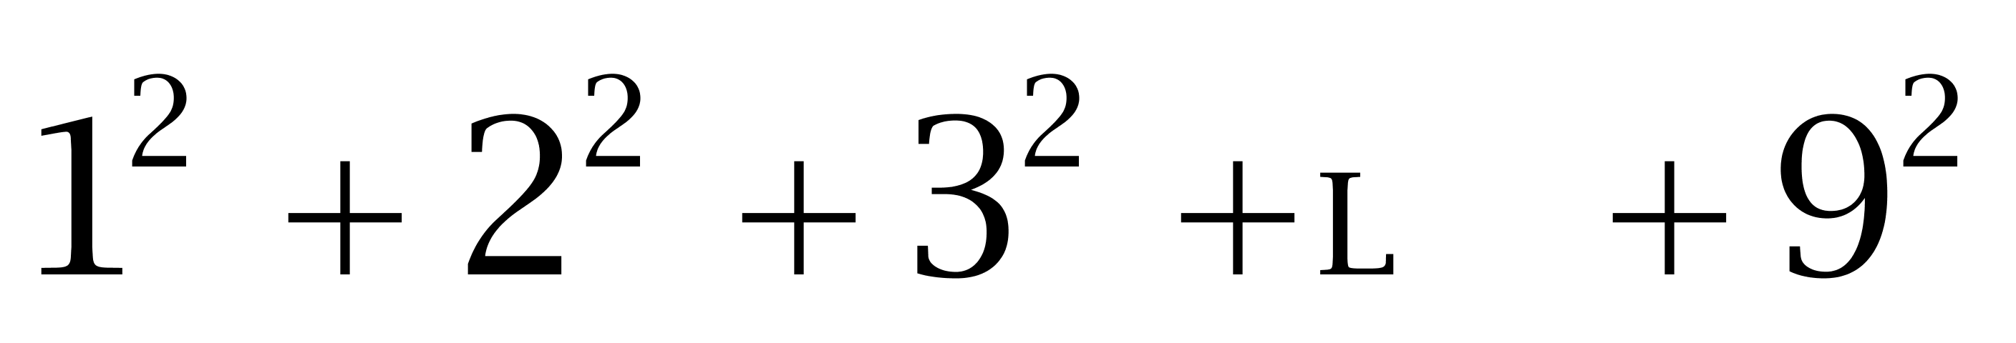的个位数，即1+4+9+6+5+6+9+4+1的个位数为5。故原式的个位数应该是5的倍数，即5或0。因此本题选C。
解法二：
从1开始连续n个自然数的平方和为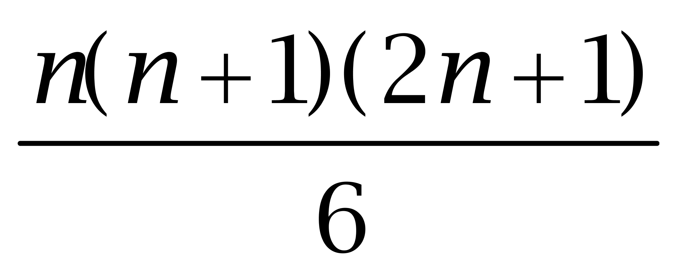，当n=123456789，计算其个位数为5。因此本题选C。
【来源】 2011年安徽公务员考试《行测》真题第57题

第57题
【知识点】 代数计算
【答案】 B
【解析】 本题为常规计算，
原式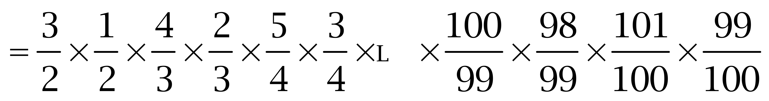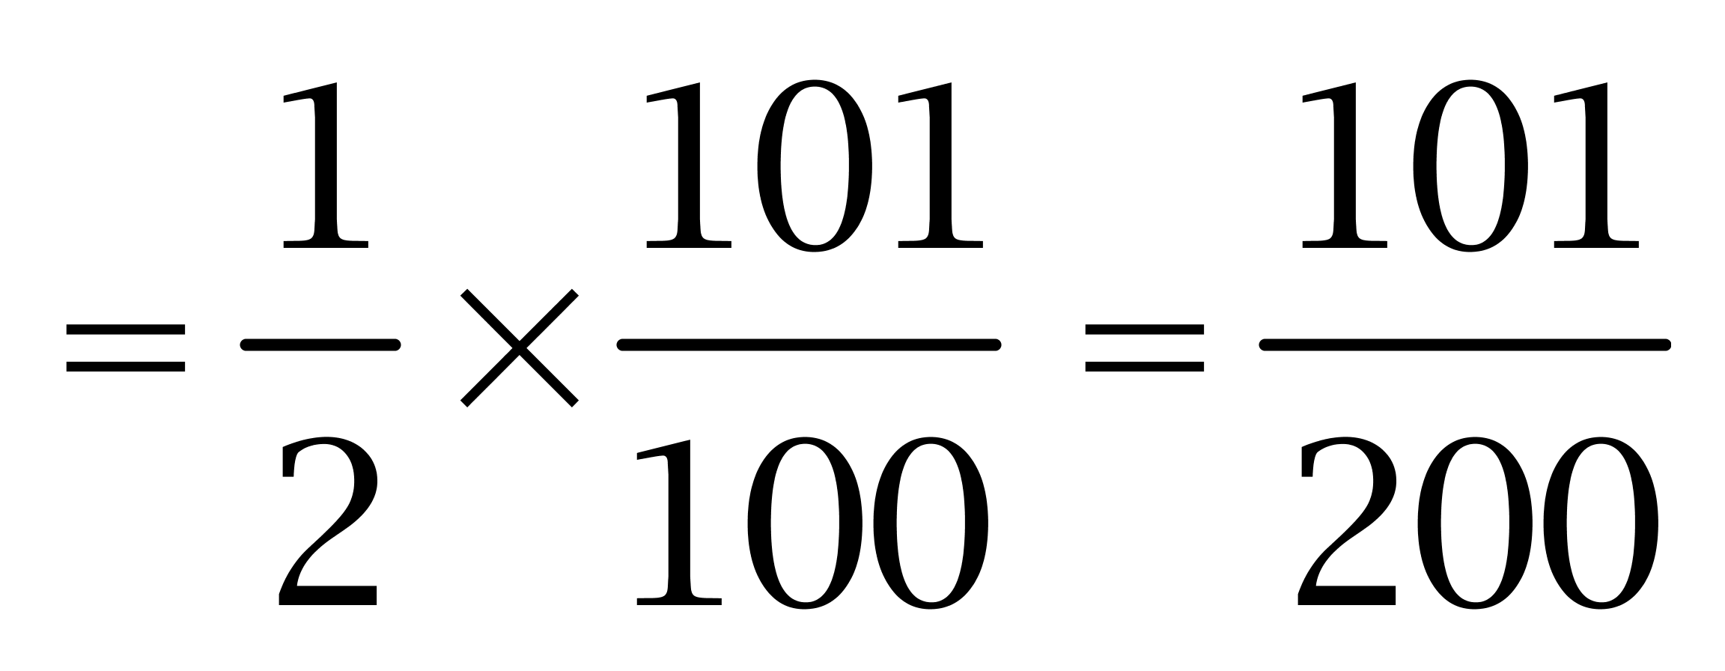。
因此本题选B。
【来源】 2011年安徽公务员考试《行测》真题第58题

第58题
【知识点】 基础计算
【答案】 B
【解析】 本题为基础计算。满足除以3余2的数：2、5、8、11、14、17…；除以7余3的数：3、10、17…。同时满足两个条件的被除数可写为21n+17（即除以21余17）。除以21余17的数：17、38、59…；满足除以11余4的数：4、15、26、37、48、59…。同时满足两个条件的被除数可写为231n+59。同时满足除以3余2，除以7余3，除以11余4的数可表示为231n+59；根据1000以内可得：0≤n≤4，所以这样的数共有5个，因此本题选B。
【来源】 2011年安徽公务员考试《行测》真题第59题

第59题
【知识点】 相遇追及
【答案】 B
【解析】 本题为行程问题。乙先走两小时后甲才开始走，即追及距离5×2=10。假设在t小时以后甲追上乙，据相遇追及公式，10=(7-5)t，解得t＝5，即甲追上乙需要5小时，因此本题选B。
【来源】 2011年安徽公务员考试《行测》真题第60题

第60题
【知识点】 排列几何
【答案】 C
【解析】 本题为排列组合问题，由于蜜蜂只”能往右爬，枚举如下：（1）1号到2号：1种方式。（2）1号到3号：由左边1、2号进入，2种方式。（3）1号到4号：由左边2、3号进入，到2号1种方式，到3号2种方式，共3种方式。（4）1号到5号：由左边3、4号进入，到4号3种方式，到3号2种方式，共5种方式。依次类推，到8号：由左边6、7号进入，到6号8种方式，到7号13种方式，共21种方式。因此本题选C。
【来源】 2011年安徽公务员考试《行测》真题第61题

第61题
【知识点】 立体几何
【答案】 B
【解析】 本题为几何问题。
这个实心的正方体的边长应该同时为24、12、5的最小公倍数，即120，所以需要的块数为：120×120×120÷24÷12÷5=1200。因此本题选B。
【来源】 2011年安徽公务员考试《行测》真题第62题,2009年山西公务员考试《行测》真题第67题

第62题
【知识点】 方阵问题
【答案】 D
【解析】 本题为方阵问题，根据&quot;最外层”人数是108人，可得方阵的最外层每边人数为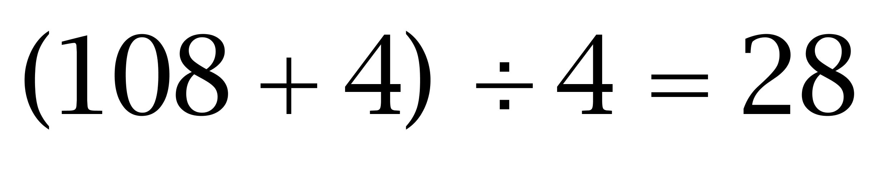人。&quot;共”有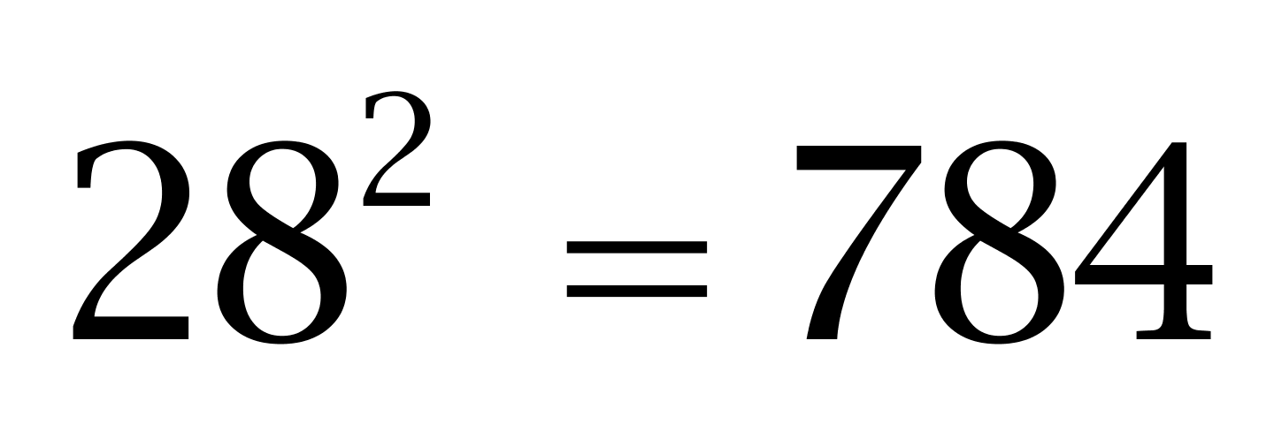人。因此本题选D。
解法二：
根据方阵的特征知：方阵总人数必为平方数，结合选项，只有D选项符合。因此本题选D。
【来源】 2011年安徽公务员考试《行测》真题第63题

第63题
【知识点】 给定时间类
【答案】 B
【解析】 本题为工程问题。赋值总工作量为72,则原来的效率==8；交换甲和乙的岗位之后的工作效率==9，效率提高1；交换丙和丁的岗位之后的工作效率==9，效率也提高1；所以，如果同时交换甲和乙，丙和丁的岗位，效率为8+1+1=10，工作时间==7.2，即提高了1.8小时。因此本题选B。
【来源】 2011年安徽公务员考试《行测》真题第64题,2015年云南省丽江市永胜县事业单位考试《职业能力倾向测验》真题（部分）第58题

第64题
【知识点】 反复操作
【答案】 D
【解析】 本题为溶液问题。一杯纯牛奶喝去20%后，还剩1-20%=80%的纯牛奶，用水加满后，再喝去60%，那么剩下80%×(1-60%)=32%的纯牛奶，因此本题选D。
【来源】 2011年安徽公务员考试《行测》真题第65题

第65题
【知识点】 单周期
【答案】 C
【解析】 本题为周期问题。根据十二生肖的&quot;排列顺序”知，每12年一个周期，则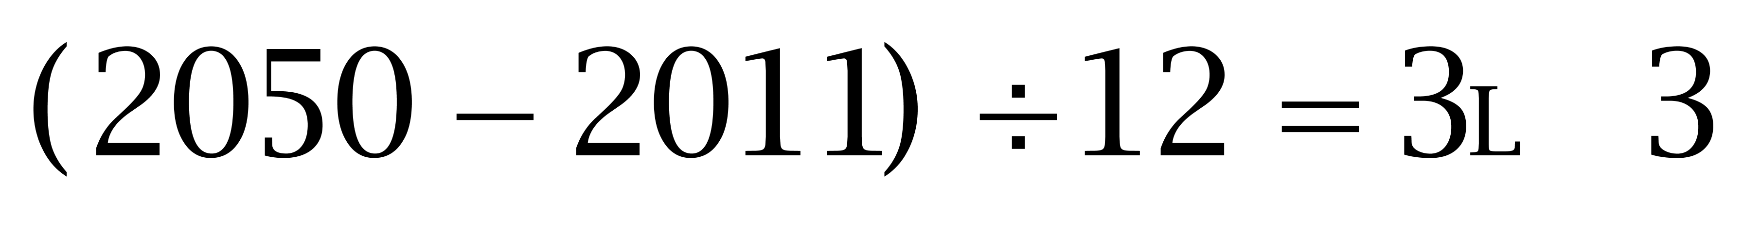，故从2011年到2015年经历3个周期余3年。故2050年为兔年后的第三年，即为马年。因此本题选C。
【来源】 2011年安徽公务员考试《行测》真题第66题

第66题
【知识点】 平面几何
【答案】 C
【解析】 本题为几何问题。大圆半径为R，小圆半径为R/2，所以每个小圆至多盖住圆心角为60度相应的弧长，所以想盖住整个圆周，需要至少六个小圆，且这六个小圆以大圆的内接正六边形各边中点为圆心；此时大圆的圆心未被盖住，所以至少需要七个圆。下面可以构造证明，七个圆是可以的。因此本题选C。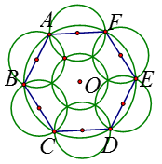
【来源】 2011年安徽公务员考试《行测》真题第67题

第67题
【知识点】 最不利构造
【答案】 A
【解析】 本题为最值问题。要保证丙当选，只要将余下的票分给对丙威胁最大的乙，且乙的票量小于丙即可；已知剩余39票，将选项由小到大依次代入，代入A则丙的票为50，剩余票量（39-15）给乙，乙的票（24+25），小于丙，满足条件。因此本题选A。
【来源】 2011年安徽公务员考试《行测》真题第68题

第68题
【知识点】 牛吃草问题
【答案】 D
【解析】 本题为牛吃草问题。
设每分钟新增人数为x人，原有排队人数为y。由需30分钟、需20分钟得：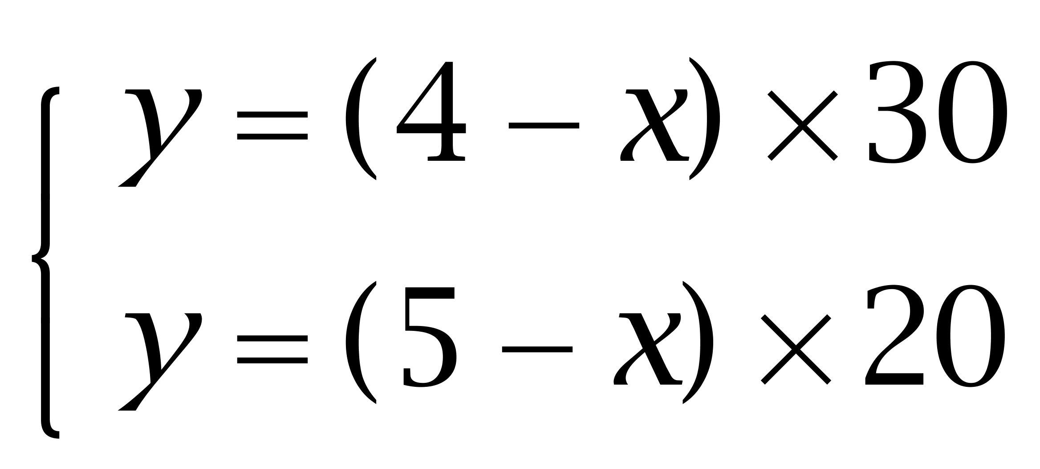，解得x=2,y=60。设同时打开6个入口需T分钟，有，解得T=15。因此本题选D。
【来源】 2011年安徽公务员考试《行测》真题第69题

第69题
【知识点】 三集合容斥
【答案】 C
【解析】 本题为容斥问题。
设阴影部分的面积为x，根据三集合标准型公式：A+B+C-A∩B-A∩C-B∩C+A∩B∩C=总-都不，代入数据得60＋170＋150-22-60-35＋x=280，解得x＝17(或者看尾数为7)，因此本题选C。
【来源】 2011年安徽公务员考试《行测》真题第70题,2009年国家公务员考试《行测》真题第81题,【长线班】数量4-几何、容斥原理第2题

第70题
【知识点】 单定义
【答案】 A
【解析】 本题属于单定义中的要件型，主要考查“属”这一个要件。
超敏反应的属是“病理性免疫反应”。
A项：“十年怕绳索”是被蛇咬后产生的“心理阴影”，并非“病理性免疫反应”，不符合定义，当选。
B项中“患者服用某种药物后口干、心悸”，C项中“甲某停止使用激素后全身虚胖”，D项中“患者接受青霉素皮试后淋巴结肿大”均属于“病理性免疫反应”，符合定义，排除。
因此本题选A。
【来源】 2011年安徽公务员考试《行测》真题第71题

第71题
【知识点】 单定义
【答案】 A
【解析】 本题属于单定义中的脉络型，主要考查“社会学”相关的知识。
反映论的关键信息是：认识的本质是“人脑对客观世界反映”，“思想反映存在”。
A项：“存在就是被感知”，是英国哲学家贝克莱主教的名言，意思是只有被感知的事物才是存在的，不被感知的事物就不存在，是主观唯心主义哲学的观点，未体现“思想反映存在”，不符合定义，当选。
B项：“从物到感觉和思想”，是列宁提出的观点，意思是感觉和思想来自于物，体现出“人脑对客观世界反映”，符合定义，排除。
C项：“凡以知，人之性也；可以知，物之理也”，出自《荀子·解蔽篇》，意思是能够认识事物，是人的本性；可以被认识，是事物的自然之理。体现出“人脑对客观世界反映”，符合定义，排除。
D项：“没有被反映者就没有反映者”，是列宁提出的观点，说明被反映者是反映者的必要条件，即人的认识来自于客观世界，体现出“人脑是对客观世界的反映”，符合定义，排除。
因此本题选A。
【来源】 2011年安徽公务员考试《行测》真题第72题

第72题
【知识点】 单定义
【答案】 D
【解析】 本题属于单定义中的要件型，主要考查“方式”这一个要件。
和谐经济学的发展方式是：人与自然之间的协调与可持续发展。
A项：为了发展经济，而砍掉树林，废掉水库，未体现“人与自然之间的协调与可持续发展”，不符合定义，排除。
B项：只体现了工人的工作时间和绩效，未体现“人与自然之间的协调与可持续发展”，不符合定义，排除。
C项，在大多数企业设备老化、选矿技术落后的情况下，还决定继续发展金矿业，未体现“人与自然之间的协调与可持续发展”，不符合定义，排除。
D项：由于企业设备陈旧、能耗高，废水处理系统落户，而决定停止引进该企业，体现出“人与自然之间的协调与可持续发展”，符合定义，当选。
因此本题选D。
【来源】 2011年安徽公务员考试《行测》真题第73题

第73题
【知识点】 单定义
【答案】 D
【解析】 本题属于单定义中的要件型，主要考查“种差”这一个要件。
职业培训的种差是：“职业知识与实际技能”的培训。
A项中“对“两劳”人员的教育”，B项中“对高考学生的考前培训”，C项中“对新员工进行的企业文化培训”均不属于“职业知识与实际技能”的培训，不符合定义，排除。
D项：“对下岗人员的电脑培训和家政培训”属于“职业知识与实际技能”的培训，符合定义，当选。
因此本题选D。
【来源】 2011年安徽公务员考试《行测》真题第74题,2016年2月新疆库尔勒市事业单位考试《行政职业能力测验》真题第59题,2018年10月1日山西省临汾市市直事业单位笔试《职业能力倾向测验》真题（综合岗第100题

第74题
【知识点】 单定义
【答案】 C
【解析】 本题属于单定义中的脉络型，主要考查“经济学”相关的知识。
外部不经济的关键信息是：（1）企业或个人的生产或生活受到其他企业或个人活动的不利影响；（2）不能从造成影响的来源那里得到相应补偿。
A项：张某的新发明被其他人使用，并不属于（1）企业或个人的“生产或生活”受到不利影响，不符合定义，排除。
B项：黄河上游居民种草植树改善了下游居民的水质，是对他人产生了有利影响，并非（1）不利影响，不符合定义，排除。
C项：淮河上游造纸厂直接向淮河排放污水，造成下游的两岸农作物减产，体现出（1）下游农民的生产或生活受到不利影响，造纸厂没有向受影响的农民进行赔偿，体现出农民（2）不能从造成影响的来源那里得到相应补偿，符合定义，当选。
D项：企业生产成本的上升是自身原因导致的，并非由（1）“其他企业或个人的活动”所造成的，不符合定义，排除。
因此本题选C。
【来源】 2011年安徽公务员考试《行测》真题第75题

第75题
【知识点】 单定义
【答案】 A
【解析】 本题属于单定义中的要件型，主要考查“属”这一个要件。
融资的属是“货币交易手段”。
A项：“小张向父母借钱”并非交易，不属于“货币交易手段”，不符合定义，当选。
B项中“单位向职工借钱”，C项中“企业向银行贷款”，D项中“张先生向朋友借钱”，均需要支付利息，均属于“货币交易手段”，符合定义，排除。
因此本题选A。
【来源】 2011年安徽公务员考试《行测》真题第76题

第76题
【知识点】 单定义
【答案】 B
【解析】 本题属于单定义中的要件型，主要考查“方式”这一个要件。
共生营销的方式是：两个或两个以上的企业分享市场营销中的资源。
A项：两企业通过整合资源建立企业集团，并非“分享市场营销中的资源”，不符合定义，排除。
B项：三个家电企业，建立市场消费信息共享机制，体现了“两个以上的企业分享市场营销中的资源”，符合定义，当选。
C项：某物流公司提高运货效率，并非“两个或两个以上的企业”，不符合定义，排除。
D项：某商场卖多个企业的产品，主体是商场，并非“两个或两个以上的企业”，不符合定义，排除。
因此本题选B。
【来源】 2011年安徽公务员考试《行测》真题第77题

第77题
【知识点】 单定义
【答案】 A
【解析】 本题属于单定义中的要件型，主要考查“种差”这一个要件。
非对称信息的种差是：“某些行为人拥有，另一些行为人不拥有”的信息。
A项：“企业的招聘最后一轮才体现需要本市户口且并未对外公布”，属于“某些行为人（企业方）拥有另一些行为人（应聘者）不拥有”的信息，符合定义，当选。
B项：“某市招录公务员的信息是公开发布的”，所有人都能够获取，不属于“某些行为人拥有另一些行为人不拥有”的信息，不符合定义，排除。
C项：“电视上的团购信息是公开发布的”，所有人都能够获取，不属于“某些行为人拥有另一些行为人不拥有”的信息，不符合定义，排除。
D项：“单位在员工大会上的规定”是单位成员都知道的信息，不属于“某些行为人拥有另一些行为人不拥有”的信息，不符合定义，排除。
因此本题选A。
【来源】 2011年安徽公务员考试《行测》真题第78题

第78题
【知识点】 单定义
【答案】 C
【解析】 本题属于单定义中的脉络型，主要考查“理化生”相关的知识。
光的折射的关键信息是：光由不同的介质或在同一种不均匀介质中传播时“方向发生偏折”。
A项：海市蜃楼，是一种因为光的折射和全反射而形成的自然现象，是地球上物体反射的光经大气折射而形成的虚像，符合定义，排除。
B项：沿着看见鱼游动的方向去叉它，却叉不到，是因为光从空气斜射入水面，在不同种介质传播时方向发出偏折，我们看到的“鱼”只是虚像，符合定义，排除。
C项：学生感到光线刺眼，是太阳光照射到镜面上的反射造成的，而并非折射，不符合定义，当选。
D项：光从空气斜射入水面，在不同种介质传播时方向发出偏折，所以看到的水底比实际的水底要浅一些，符合定义，排除。
因此本题选C。
【来源】 2011年安徽公务员考试《行测》真题第79题

第79题
【知识点】 单定义
【答案】 B
【解析】 本题属于单定义中的要件型，主要考查“目的”这一个要件。
教育均衡的目的是：实现教育效果和成功机会的相对均衡。
A项：“实行教师轮岗”，使市郊和中心城区的教育机会和条件得以均衡，符合定义，排除。
B项：“对于教师的考核是聘任”是提升教师素质的方法，与“实现教育效果和成功机会的相对均衡”无关，不符合定义，当选。
C项：“政策对硬件条件较差的学校倾斜”，使市区所有学校办学硬件条件得以均衡，符合定义，排除。
D项：“取消重点学校、学生就近入学”，使所有学生能得到相对均等的教育机会和条件，符合定义，排除。
因此本题选B。
【来源】 2011年安徽公务员考试《行测》真题第80题

第80题
【知识点】 映射类
【答案】 C
【解析】 本题属于映射类，主要考查对应关系。
夏天用空调，二者属于对应关系，且夏天表示时间，而空调是这一时期的特色事物。
A项：师傅骑车属于主谓关系，排除；
B项：省长开会属于主谓关系，排除；
C项：年底发奖金，二者属于对应关系，且年底表示时间，而奖金是这一时期的特色事物，与题干逻辑关系一致，符合；
D项：军人打仗属于主谓关系，排除。
因此本题选C。
【来源】 2011年安徽公务员考试《行测》真题第81题

第81题
【知识点】 语义类
【答案】 B
【解析】 本题属于语义类，主要考查近义关系。
和谐与和睦属于近义关系。
A项：内隐与外显属于反义关系，排除；
B项：懦弱与胆怯属于近义关系，当选；
C项：温和与暴躁属于反义关系，排除；
D项：诚实与虚伪属于反义关系，排除。
因此本题选B。
【来源】 2011年安徽公务员考试《行测》真题第82题

第82题
【知识点】 映射类
【答案】 D
【解析】 本题属于映射类，主要考查必然结果对应关系。
摩擦物体就会产生热量，二者属于必然对应关系。
A项：春天播种不一定秋天收获，二者属于或然对应关系，排除；
B项：认识错误不一定改正缺点，二者属于或然对应关系，排除；
C项：刻苦勤奋不一定成绩优秀，二者属于或然对应关系，排除；
D项：嗜烟酗酒就会损害健康，二者属于必然对应关系，与题干逻辑关系一致，符合。
因此本题选D。
【来源】 2011年安徽公务员考试《行测》真题第83题,2019年8月31日湖北省恩施土家族苗族自治州退役军人招聘《职业能力测验》第48题

第83题
【知识点】 映射类
【答案】 A
【解析】 本题属于映射类，主要考查对应关系。
汽油是汽车的能量来源，二者属于对应关系，汽车奔跑属于主谓关系。
A项：电流是电灯的能量来源，二者属于对应关系，电灯发光属于主谓关系，与题干逻辑关系一致，符合；
B项：跑道不是飞机的能量来源，排除；
C项：铁轨不是火车的能量来源，排除；
D项：电线不是电视的能量来源，排除。
因此本题选A。
【来源】 2011年安徽公务员考试《行测》真题第84题

第84题
【知识点】 映射类
【答案】 B
【解析】 本题属于映射类，主要考查原材料对应关系。
木材可以制作纸张和画架，木材与二者都属于原材料与成品的对应关系。
A项：面粉可以制作馒头，但与蒸锅无明显逻辑关系，排除；
B项：白银可以制作首饰和酒具，白银与二者都属于原材料与成品的对应关系，与题干逻辑关系一致，符合；
C项：混凝土与钢材都是建筑物的原材料，二者属于并列关系，排除；
D项：棉花与鸭绒都是填充物，二者属于并列关系，排除。
因此本题选B。
【来源】 2011年安徽公务员考试《行测》真题第85题

第85题
【知识点】 集合类
【答案】 D
【解析】 本题属于集合类，主要考查组成关系。
A项：厂房是工厂的组成部分，属于组成关系，学生在教室上课，属于人物与场所的对应关系，排除；
B项：机器在厂房里，属于物品与场所的对应关系，教师在教室里，属于人物和场所的对应关系，排除；
C项：工人在厂房里，属于人物和场所的对应关系，桌椅在教室里，属于物品和场所的对应关系，排除；
D项：厂房是工厂的组成部分，教室是学校的组成部分，均属于组成关系，当选。
因此本题选D。
【来源】 2011年安徽公务员考试《行测》真题第86题,2009年国家公务员考试《行测》真题第103题,2009年福建公务员考试《行测》真题（春季）第98题

第86题
【知识点】 语义类
【答案】 B
【解析】 本题属于语义类，主要考查反义关系。
A项：浓是清的反义词，属于反义关系，否（音同丕）对于是没有直接关系，是为音同缶的否的反义词，排除；
B项：浓对于淡属于反义关系，否（音同丕）对于泰属于反义关系，当选；
C项：浓是稀属于反义关系，否（音同丕）对于定没有直接关系，排除；
D项：浓对于疏没有直接逻辑关系，否（音同丕）对于是也没有直接逻辑关系，排除。
因此本题选B。
【来源】 2011年安徽公务员考试《行测》真题第87题

第87题
【知识点】 映射类
【答案】 A
【解析】 本题属于映射类，主要考查地点对应关系。
A项：记者在报社工作，二者属于职业与工作地点的对应关系，营业员在商场工作，二者属于职业与工作地点的对应关系，前后逻辑关系一致，符合；
B项：记者采访属于主谓关系，营业员销售商品，二者属于主宾关系，前后逻辑关系不一致，排除；
C项：记者与编辑都是职业，二者属于并列关系，营业员与经理都是职业，二者属于并列关系，但存在上下级的区别，前后逻辑关系不一致，排除；
D项：记者在报社工作，二者属于职业与工作地点的对应关系，营业员与经理属于并列关系，前后逻辑关系不一致，排除。
因此本题选A。
【来源】 2011年安徽公务员考试《行测》真题第88题

第88题
【知识点】 语法类
【答案】 A
【解析】 本题属于语法类，主要考查偏正关系。
A项：激情的演讲，详尽的汇报，均属于偏正关系，当选；
B项：举办演讲属于动宾关系，常规的汇报属于偏正关系，排除；
C项：即兴的演讲属于偏正关系，旁听汇报属于动宾关系，排除；
D项：专题的演讲属于偏正关系，请示与汇报是两种不同的公文，属于并列关系，排除。
因此本题选A。
【来源】 2011年安徽公务员考试《行测》真题第89题

第89题
【知识点】 集合类
【答案】 A
【解析】 本题属于映射类，主要考查必要条件对应关系。
A项：商品流通是商品经济社会顺利运行的必要条件，血液循环是生命肌体保持健康的必要条件，前后逻辑关系一致，符合；
B项：商品经济社会也需要文化建设，二者属于对应关系，新陈代谢是生命肌体进行生命活动的基础，二者属于必要条件关系，前后逻辑关系不一致，排除；
C项：工厂的主要功能是为商品经济社会生产商品，但器官在生命肌体中承担着不同的功能，前后逻辑关系不一致，排除；
D项：食物是生命肌体的能量来源，但国家不是商品经济社会的能量来源，前后逻辑关系不一致，排除。
因此本题选A。
【来源】 2011年安徽公务员考试《行测》真题第90题

第90题
【知识点】 样式类
【答案】 B
【解析】 本题属于样式类，主要考查对称性。
第一组图形均为轴对称图形；第二组图形均为中心对称图形。
A项：旋转对称而非中心对称图形，排除；
B项：中心对称图形，符合；
C项：非对称图形，排除；
D项：旋转对称而非中心对称图形，排除。
因此本题选B。
【来源】 2011年安徽公务员考试《行测》真题第91题

第91题
【知识点】 样式类
【答案】 B
【解析】 本题属于样式类，主要考查样式运算。
每组图形中，图1与图2去同存异得到图3。
因此本题选B。
【来源】 2011年安徽公务员考试《行测》真题第92题

第92题
【知识点】 重构类
【答案】 A
【解析】 本题属于重构类，主要考查三视图。
两组图形中，图2是图1的俯视图，图3是图1的侧视图。
A项：符合题意；
B项：不应该存在半圆下的直线，排除；
C项：不应该存在上部短直线，排除；
D项：不应该存在下部短直线，排除。
因此本题选A。

【来源】 2011年安徽公务员考试《行测》真题第93题

第93题
【知识点】 数量类
【答案】 D
【解析】 本题属于数量类，主要考查面数量。
题干图形中，面（封闭区间）的个数均为1。
因此本题选D。
【来源】 2011年安徽公务员考试《行测》真题第94题

第94题
【知识点】 创新类（图形）
【答案】 C
【解析】 本题属于创新类，主要考查字母顺序。
第一行中，相邻图形字母之间均间隔1个字母；
第二行中，相邻图形字母之间均间隔2个字母；
第三行中，C与G之间间隔了3个字母，问号处应为G后与其间隔3个字母的字母，为K。
因此本题选C
【来源】 2011年安徽公务员考试《行测》真题第95题

第95题
【知识点】 数量类
【答案】 C
【解析】 本题属于数量类，主要考查素数量和运算关系。
黑点每行总数均为4，应选有1个黑点的图形；
白点第一行总数为4，第二行总数为5，第三行总数应为6，应选有2个白点的图形。
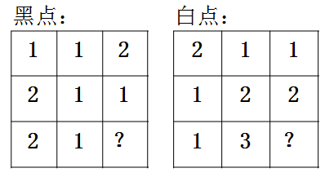
因此本题选C。
【来源】 2011年安徽公务员考试《行测》真题第96题

第96题
【知识点】 位置类
【答案】 C
【解析】 本题有两种解析方式。两个不同的答案。
本题属于位置类，主要考查旋转。
竖向观察，自上往下看。
第一列图形依次逆时针旋转45°、90°；
第二列图形依次顺时针旋转45°、90°；
第三列图形依次逆时针旋转45°、90°。
因此本题选C。
本题属于位置类，主要考查旋转。
三个圆形的方向从第一行到第二行到第三行每次旋转90度；
三个月亮的方向从第一行到第二行到第三行每次旋转45度；
三个E的方向也应从第一行到第二行到第三行每次旋转90度。
因此本题选D。
【来源】 2011年安徽公务员考试《行测》真题第97题

第97题
【知识点】 重构类
【答案】 A
【解析】 本题属于重构类，主要考查平面拼合。
拼合方式如下图所示：
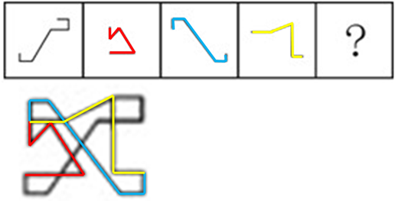
因此本题选A。
【来源】 2011年安徽公务员考试《行测》真题第98题

第98题
【知识点】 位置类
【答案】 A
【解析】 本题属于位置类，主要考查动态位置。
正方体沿着数字的顺序滚动，当滚动到数字“5”的时候，各个面的位置恢复到起点状态；当滚到数字“9”的时候，又恢复到起点状态；当滚到数字“17”的时候，又恢复到起点状态。滚到数字“21”的时候也是恢复到起点状态。
因此本题选A。
【来源】 2011年安徽公务员考试《行测》真题第99题

第99题
【知识点】 样式类
【答案】 C
【解析】 本题属于样式类，主要考查对称性。
图示的剪纸方法得到的显然是轴对称图形，选项中只有C是中心对称图形而非轴对称。
因此本题选C。
【来源】 2011年安徽公务员考试《行测》真题第100题,2008年陕西公务员考试《行测》真题第90题

第100题
【知识点】 翻译推理
【答案】 C
【解析】 本题属于翻译推理，主要考查复句翻译。
题干翻译为:质量不好或价格太高或广告促销没做好,而由否定了质量不好,那么可以得到滞销的原因只能是价格太高或广告促销没做好。
因此本题选C。
【来源】 2011年安徽公务员考试《行测》真题第101题,2015年辽宁省营口市事业单位考试《职业能力倾向测验》真题第89题

第101题
【知识点】 翻译推理
【答案】 B
【解析】 本题属于翻译推理，主要考查复句翻译。
翻译题干：2006后新建楼房 →外墙保温层。
A项：翻译：外墙保温层→ 2006后新建楼房，肯定后半部分不能推出必然结论，排除；
B项：翻译：2006后新建楼房 →外墙保温层，与题干相符，当选；
C项和D项都涉及“2006前楼房”，题干并未提及，排除。
因此本题选B。
【来源】 6.25今日作业-判断推理第6题,09.17今日作业-判断推理第6题,02.18今日作业-判断推理第6题,2011年安徽公务员考试《行测》真题第102题,6.04今日作业-判断推理第6题,08.27今日作业-判断推理第6题,2015年云南省丽江市玉龙县事业单位考试《职业能力倾向测验》真题第93题

第102题
【知识点】 翻译推理
【答案】 B
【解析】 本题属于翻译推理，主要考查单句翻译。
需要的到的结论是有的鸟不会飞，应用单句翻译的规则“所有→某个→有的”，可知B选项给出企鹅不会飞并且企鹅是鸟，相当于某个鸟不会飞，由此可以得出有些鸟不会飞。
因此本题选B。
【来源】 2011年安徽公务员考试《行测》真题第103题,2018年10月28日吉林省法院文职招聘《综合知识》真题第77题,2015年内蒙古呼和浩特铁路局事业单位考试《职业能力倾向测验》真题（部分）第93题,2015年北京市朝阳区事业单位考试《职业能力倾向测验》真题（部分）第59题

第103题
【知识点】 归纳推理
【答案】 C
【解析】 本题属于归纳推理，主要考查可以推出。
A项：题干并未指出乳制品能否缓解孩子感冒的不适，排除；
B项：题干明确指出孩子感冒时可以继续食用乳制品，排除；
C项：由题干可知，感冒时的不适由病毒引起，与食用乳制品无关，可以推出；
D项：题干指出感冒时嗓子里的粘液是由病毒引起的，而非乳制品，排除。
因此本题选C。
【来源】 2011年安徽公务员考试《行测》真题第104题,2016年2月内蒙古巴彦淖尔市事业单位公开招聘考试《综合能力测试》真题第102题,2015年辽宁沈阳事业单位考试《职业能力倾向测验》第43题

第104题
【知识点】 分析推理
【答案】 A
【解析】 本题属于分析推理，主要考查代入法。
题干中的信息真假不确定，可以采用代入选项法；
A项，代入后可知，甲的判断一真一假，乙的判断全假，丙的判断全真，符合题意。
因此本题选A。
【来源】 2011年安徽公务员考试《行测》真题第105题

第105题
【知识点】 论证类
【答案】 B
【解析】 本题属于论证类，主要考查举例归纳论证。
论点：现在的博士生论文，语句越来越难读懂。
论据：本届学生交给我的博士生论文都写得很差，句子不通，还有不少错别字。
A项：不明确选项。'没有证明”不能说明博士生导师不能判断学生的写作水平，排除；
B项：切断联系。该项说明这位博导学生的写作水平不能代表所有博士生，切断了个别现象与整体结论的联系，具有削弱作用；
C项：无关选项。博导是不是好老师与博士生写作水平没有必然联系，论题不一致，排除；
D项：无关选项。该项与这位博导对学生论文的评价没有必然联系，论题不一致，排除。
因此本题选B。
【来源】 2011年安徽公务员考试《行测》真题第106题,2015年云南省丽江市永胜县事业单位考试《职业能力倾向测验》真题（部分）第91题

第106题
【知识点】 分析推理
【答案】 B
【解析】 本题属于分析推理，主要考查最大信息法。
题干中提及'学历”次数最多，先从相关的条件入手。由（1）、（2）和（4）可知，程蔷是本科，朱莉和薛芳是硕士，李萍也是硕士；
由（3）可知，李萍和薛芳的英语要么都很好，要么都不好；
假设李萍和薛芳的英语都很好，结合（4）中的'二人符合条件②”，可知程蔷和朱莉英语不好，又知每人至少符合一个条件，则程蔷必须有两年以上文秘工作经验，其他三人没有两年以上文秘工作经验，如下表所示：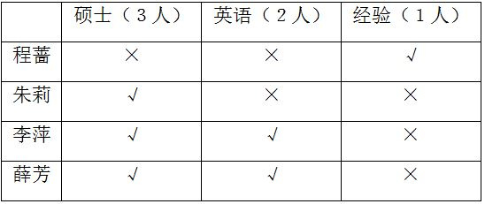
此时，没有人同时符合三个条件，所以假设不成立。
由此可知，李萍和薛芳的英语只能都不好，所有人的信息如下表所示：
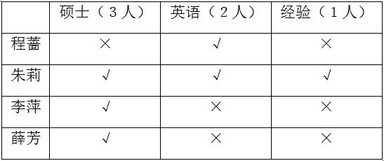
据此可知，被录用的人是朱莉。
因此本题选B。
【来源】 2011年安徽公务员考试《行测》真题第107题,2015年北京市朝阳区事业单位考试《职业能力倾向测验》真题（部分）第60题

第107题
【知识点】 归纳推理
【答案】 D
【解析】 本题属于归纳推理，主要考查可以推出。
A项：，题干指出泰勒在创新中会有错误的想法，但不意味着创新就会犯错误，排除；
B项：'总会”一词表述过于绝对，排除；
C项：泰勒不在乎错误不代表美国人不在乎错误，排除；
D项：题干指出泰勒每天都有新想法，说明泰勒是个善于创新的人，可以推出。
因此本题选D。
【来源】 2011年安徽公务员考试《行测》真题第108题

第108题
【知识点】 平行结构
【答案】 D
【解析】 本题属于翻译推理，主要考查平行结构。
分别设&quot;科学”为a，&quot;宗教”为b，&quot;主张信仰”为c，则其推理形式为：a→-b，b→c,所以c→-a。
A项：分别设&quot;渴望成功的人”为a，&quot;努力工作”为b，&quot;我“是c，则其推理形式为：a→b，c→-a,所以c→-b。与题干推理形式不同，排除；
B项：分别设&quot;商品”为a，&quot;使用价值”为b，&quot;空气”为c，则其推理形式为：a→b，c→b,所以c→a。与题干推理形式不同，排除；
C项：分别设&quot;不刻苦学习的人”为a，&quot;技术骨干”为b，&quot;小李”为c，则其推理形式为：a→-b，c→-a,所以c→b。与题干推理形式不同，排除；
D项：分别设&quot;台湾人”为a，&quot;北京人”为b，&quot;说汉语”为c，则其推理形式为：a→-b，b→c,所以c→-a。与题干推理形式相同，符合。
因此本题选D。
【来源】 综合模考第十季第113题,2011年安徽公务员考试《行测》真题第109题,专项模考-判断（四）第2题

第109题
【知识点】 归纳推理
【答案】 B
【解析】 本题属于归纳推理，主要考查可以推出。
A项：题干指出隐形动物是无色的，而该项指出有些隐形动物是有色的，排除；
B项：题干指出透明的动物不能吸收可视光，看不出色素，隐蔽性强，同时不透明物体能吸收光的全部，包括可视光，那么不透明的物体就会有色彩，隐蔽性差，可以推出；
C项：题干中没有涉及'白体”，排除；
D项：半透明物体是滤色体，但无法从题干中得出'红色的金鱼”是否属于半透明物体，排除。
因此本题选B。
【来源】 2011年安徽公务员考试《行测》真题第110题

第110题
【知识点】 归纳推理
【答案】 D
【解析】 本题属于论证类，主要考查日常结论。
A项：题干中说有些人通过有规律的体育锻炼和减肥并非有些胖子，不能推出；
B项：题干中没有涉及关于胆固醇风险大小的内容，不能推出；
C项：最有效方法并没有涉及，不能推出；
D项：根据题干可以推出。
因此本题选D。
【来源】 2011年安徽公务员考试《行测》真题第111题,押题预测模考（4）第102题,0524一起公考模考（模拟题）第102题

第111题
【知识点】 翻译推理
【答案】 D
【解析】 本题属于翻译推理，主要考查复句翻译。
翻译题干：①一种语言完全有效→组合都能够表达有独立意义和可以理解的词；
②听觉有问题→-组合能够成为有独立意义和可以理解的词。
A项，该项可翻译为：听觉正常→组合能够成为有独立意义和可以理解的词，否定了②的前件，否前只能推出可能性结论，不能必然推出'组合能够成为有独立意义和可以理解的词”，排除；
B项，题干并未涉及交流的实用性，排除；
C项，该项可翻译为：组合都能够成为有独立意义和可以理解的词→一种语言完全有效，肯定了①的后件，肯后只能推出可能性结论，不能必然推出'组合都能够成为有独立意义和可以理解的词”，排除；
D项，①逆否等价于：③-组合能够成为有独立意义和可以理解的词→-语言完全有效，②与③递推可得：④听觉有问题→-语言完全有效；该项可翻译为：听觉有问题→-语言完全有效，与④一致，可以推出。
因此本题选D。
【来源】 2011年安徽公务员考试《行测》真题第112题

第112题
【知识点】 归纳推理
【答案】 C
【解析】 本题属于归纳推理，主要考查可以推出。
A项：题干未涉及大企业与中小企业的好坏比较，排除；
B项：题干指出大企业有利有弊，并不代表其经营组织方式不可取，排除；
C项：题干指出小企业虽然利润小，但是容易转产，有其自身的优点，不能因利润较少直接否定小企业，可以推出；
D项：题干最后一句肯定了小企业，而该项明显地否定了小企业，排除。
因此本题选C。
【来源】 2011年安徽公务员考试《行测》真题第113题

第113题
【知识点】 归纳推理
【答案】 B
【解析】 本题属于归纳推理，主要考查可以推出。
A项：题干中不存在中西方文明程度的比较，排除；
B项：依据题干信息，中国的文明中，国家离不开氏族关系，家庭离不开血缘关系，国与家是一脉相承的，可以推出；
C项：题干指出'西欧在建立文明社会时打破了原有的氏族关系”，并不代表西欧因此就不重视血缘亲情关系，排除；
D项：题干中不存在中西方文明程度的比较，排除。
因此本题选B。
【来源】 2011年安徽公务员考试《行测》真题第114题

第114题
【知识点】 论证类
【答案】 B
【解析】 本题属于论证类，主要考查支持型。
论点：关于户籍制度改革有两种意见：
1.'开放”意见是吸引外来人口有助于加快该市城市化进程；
2.'保守”意见是人口激增会带来许多压力。
A项：诠释支持。该项指出'二元化”户籍制度有弊端，言外之意就是要吸引外来人口，支持了'开放”意见；
B项：无关选项。该项指出了学校数量的变化，不支持任何一种意见；
C项：诠释支持。该项指出城市目前的状况不能满足人口扩张的需求，肯定了'保守”意见；
D项：趋势支持。该项指出外来人口激增会导致社会治安问题，肯定了'保守”意见。
因此本题选B。
【来源】 2011年安徽公务员考试《行测》真题第115题,2015年云南省丽江市宁蒗县事业单位考试《职业能力倾向测验》真题第94题

第115题
【知识点】 现期平均数
【答案】 D
【解析】 本题为现期平均数问题。
定位文字材料第一段可知，2010年我国GDP达到58791亿美元。2010年我国人口总数约13亿，可见人均GDP为58791/13≈4500美元。
因此本题选D。

【来源】 2011年安徽公务员考试《行测》真题第116题

第116题
【知识点】 基期量计算
【答案】 B
【解析】 本题为基期量计算问题。
定位文字材料可知，2010年，我国粮食产量达到54641万吨，比1978年增长79.3%，根据公式基期量=现期量/(1+增长率)可知，1978年的粮食产量为54641/(1+79.3%)≈54000/1.8＝30000万吨，B选项最接近。
因此本题选B。
【计算方法】基期量=现期量/(1+增长率)
【来源】 2011年安徽公务员考试《行测》真题第117题

第117题
【知识点】 基础增长量
【答案】 C
【解析】 本题为基础增长量问题。
定位文字材料第二段可知，油料产量3239万吨，增长5.2倍，根据公式增长量=现期值×增长率/(1+增长率)可知，2010年的油料产量约比1978年增加了3239×5.2/(1+5.2)=3239×5.2/6.2≈2720万吨，C选项最接近。
因此本题选C。
【计算方法】增长量=现期值×增长率/(1+增长率)

【来源】 2011年安徽公务员考试《行测》真题第118题

第118题
【知识点】 简单计算
【答案】 A
【解析】 本题为简单计算问题。
定位文字材料第三段可知，2009年我国制造业产出占世界的18.6%，比美国稍低1.3个百分点。可见2009年美国的制造业产出占世界的比重为18.6%+1.3%=19.9%，则中国和美国之和占世界的比重为18.6%+19.9%=38.5%。
因此本题选A。

【来源】 2011年安徽公务员考试《行测》真题第119题

第119题
【知识点】 综合分析
【答案】 B
【解析】 本题为综合分析问题。
A选项，定位文字材料第四段可知，2009年我国货物出口额超过德国居世界第一位，货物进口额居世界第二位，可见无法推出货物进出口总额肯定居世界第一位，错误；
B选项，定位文字材料第四段可知，1978年，我国货物进出口总额居世界第二十九位，2009年居世界第一位或第二位，可见2009年我国货物进出口总额在世界的位次比1978年至少上升了27位，正确；
C选项，定位文字材料第三段可知，2007年，在22个制造业大类中，我国在7个大类中名列第一，有15个大类名列前三，可见只能判断出在8个大类中名列第二或第三，错误；
D选项，定位文字资料可知，并没有关于我国粮食出口量的信息，错误。
因此本题选B。
【知识点】A选项，直接读数；B选项，简单计算；C选项，直接读数；D选项，直接读数。

【来源】 2011年安徽公务员考试《行测》真题第120题

第120题
【知识点】 现期比重
【答案】 B
【解析】 本题为现期比重问题。
定位表格材料第二行和第三行可知，全国房地产投资完成额为48267亿元，其中商品住宅为34038亿元。可见非商品住宅的投资完成额为48267-34038=14229亿元，根据公式比重=部分/整体可知，2010年全国非商品住宅投资完成额约占房地产投资完成额的比重为14229/48267≈30%，B选项最接近。
因此本题选B。
【计算方法】比重=部分/整体

【来源】 2011年安徽公务员考试《行测》真题第121题

第121题
【知识点】 现期比重
【答案】 A
【解析】 本题为现期比重问题。
定位表格材料可知，2010年全国房地产开发资金来源为72494亿元，其中个人按揭贷款的金额为9211亿元。根据公式比重=部分/整体可知，个人按揭贷款所占比重为9211/72494≈13%，A选项最接近。
因此本题选A。
【计算方法】比重=部分/整体

【来源】 2011年安徽公务员考试《行测》真题第122题

第122题
【知识点】 综合分析
【答案】 D
【解析】 本题为综合分析问题。
定位表格材料可知，本年房地产投资额、购置土地面积、房屋新开工面积均成正增长，原因只可能是政府对房地产业的宏观调控。
因此本题选D。

【来源】 2011年安徽公务员考试《行测》真题第123题

第123题
【知识点】 现期平均数
【答案】 C
【解析】 本题为现期平均数问题。
定位表格材料可知，土地购置费为9992亿元，购置土地面积为40970万平方米，即4.097亿平方米。可见全国平均土地购置价为9992/4.097≈2400元/平方米，C选项最接近。
因此本题选C。

【来源】 2011年安徽公务员考试《行测》真题第124题

第124题
【知识点】 综合分析
【答案】 D
【解析】 本题为综合分析问题。
A选项，定位表格材料可知，各项指标中商品住宅占比均超过50%，可见商品住宅开发占的份额最大，正确；
B选项，定位表格材料可知，2010年我国房地产开发投资增长33.2%，房屋竣工面积增长4.5%，正确；
C选项，定位表格材料可知，2010年我国房屋施工面积增幅26.6%，房屋新开工面积增幅40.7%，正确；
D选项，定位表格材料可知，2010年土地购置费较上一年的增幅为65.9，本年购置土地面积的增幅为28.4%，根据公式平均数的增长率=(p%-s%)/(1+s%)可知，当p%＞s% ，增长率上升，反之增长率下降。可见单位面积土地购置价格比上一年增加了，错误。
因此本题选D。
【计算方法】平均数的增长率=(p%-s%)/(1+s%)
【知识点】A选项，直接读数比较；B选项，直接读数比较；C选项，直接读数比较；D选项，平均值增长率计算。

【来源】 2011年安徽公务员考试《行测》真题第125题

第125题
【知识点】 简单计算
【答案】 B
【解析】 本题为简单计算问题。
定位文字材料第二段可知，2009年我国第一、第二、第三产业就业人员分别有29708、21684、26603万人。可见2009年我国就业人员总量为29708+21684+26603≈29700+21700+26600=78000万人。
因此本题选B。

【来源】 2011年安徽公务员考试《行测》真题第126题

第126题
【知识点】 简单计算
【答案】 A
【解析】 本题为简单计算问题。
定位文字材料第一段可知，城镇就业人员占全国就业人员总量的比重从2005年的36.0%上升到2009年的39.9%。2009年城镇就业人员占全国就业人员总量的比重比2005年上升39.9%-36.0%=3.9%，即城镇就业人员占比上升3.9个百分点，则农村就业人员比重下降3.9个百分点。
因此本题选A。

【来源】 2011年安徽公务员考试《行测》真题第127题

第127题
【知识点】 直接读数比较
【答案】 D
【解析】 本题为直接读数比较问题。
定位柱状图可知，十一五期间，第一产业所占比重逐年下降，第二、第三产业所占比重逐年上升。
因此本题选D。

【来源】 2011年安徽公务员考试《行测》真题第128题

第128题
【知识点】 综合分析
【答案】 D
【解析】 本题为综合分析问题。
A选项，定位文字材料第三段和第四段可知，2009年末公司类经济组织就业人员（5088万）低于城镇私营个体经济组织（9789万），错误；
B选项，定位文字材料第一段可知，十一五期间城镇就业人员占全国就业人员总量的比重从2005年的36.0%上升到2009年的39.9%，均低于50%，可见城镇就业人员低于农村就业人员，错误；
C选项，定位文字材料可知，并未给出2001年的相关数据，错误；
D选项，定位文字材料最后一段可知，十一五前四年，城镇非公有制经济组织就业人员年平均增加超过1200万人，可见大幅增加，正确。
因此本题选D。
【知识点】A选项，直接读数比较；B选项，直接读数比较；C选项，直接读数；D选项，直接读数。

【来源】 2011年安徽公务员考试《行测》真题第129题

第129题
【知识点】 综合分析
【答案】 B
【解析】 本题为综合分析问题。
A选项，定位文字材料第二段，十一五期间就业人员总量的年均增长量为-1066+900+708=542万人，可见就业人数不断增加，错误；
B选项，定位柱状图可知，十一五时期前四年第一产业所占比重逐年下降，第二、三产业所占比重逐年上升，可见三大产业比重的差距越来越小，就业结构比重得到改善，正确；
C选项，定位文字材料第二段，十一五期间就业人员总量的年均增长量为-1066+900+708=542万人，可见就业人数不断增加，错误；
D选项，定位柱状图可知，十一五时期前四年第一产业所占比重逐年下降，第二、三产业所占比重逐年上升，可见三大产业比重的差距越来越小，就业结构比重得到改善，错误。
因此本题选B。
【知识点】A选项，简单计算；B选项，直接读数；C选项，简单计算；D选项，直接读数。

【来源】 2011年安徽公务员考试《行测》真题第130题

二、多选题
第1题
【知识点】 经济常识（其它）
【答案】 BC
【解析】 本题考查经济常识。要素市场是指生产要素作为商品所进行的一切交换和买卖活动，以及用商品交易方式把生产要素的需求和供给联系起来的一种经济关系。要素市场包括土地市场、金融市场、劳动力市场、技术市场、信息市场等。故选BC。
【来源】 2011年安徽公务员考试《行测》真题第11题

